# 

HOIVAYKSIKKÖ HONKAKOTI OY

OMAVALVONTASUUNNITELMA

Helmikuu 2024

# SOSIAALIPALVELUJEN OMAVALVONTASUUNNITELMA

**SISÄLTÖ**

**1 PALVELUNTUOTTAJAA KOSKEVAT TIEDOT** 3

2 OMAVALVONTASUUNNITELMAN LAATIMINEN 4

Omavalvontasuunnitelman seuranta 5

Omavalvontasuunnitelman julkisuus 5

3 TOIMINTA-AJATUS, ARVOT JA TOIMINTAPERIAATTEET 5

4 OMAVALVONNAN TOIMEENPANO 7

Riskienhallinnan järjestelmät ja menettelytavat 7

Riskienhallinnan työnjako 8

Luettelo riskienhallinnan/omavalvonnan toimeenpanon ohjeista 8

Riskien tunnistaminen 9

Ilmoitusvelvollisuus 9

Muut epäkohdat, poikkeamat ja riskit 11

Asiakkaiden ja omaisten havaitsemat epäkohdat, laatupoikkeamat ja riskit 12

Riskien ja esille tulleiden epäkohtien käsitteleminen 12

Haittatapahtumien ja läheltä piti -tilanteiden dokumentointi 12

Korjaavat toimenpiteet 12

5 ASIAKKAAN ASEMA JA OIKEUDET 13

Palvelu- ja hoitosuunnitelma 13

Omatyöntekijä 15

Omahoitaja 15

Itsemääräämisoikeuden varmistaminen 16

Itsemääräämisoikeuden toteutumisen varmentaminen 17

Rajoittaminen 17

Asiakkaiden ja omaisten osallistuminen yksikön laadun ja omavalvonnan kehittämiseen 20

Palautteen kerääminen, käsittely ja hyödyntäminen toiminnan kehittämisessä 20

Asiakkaan edunvalvonta 21

Asiakkaan varojen säilytys ja seuranta 22

Asiakkaan oikeusturva 23

Sosiaaliasiavastaavan yhteystiedot sekä tiedot hänen tarjoamistaan palveluista 25

Kuluttajaneuvonta 25

Muistutukset, kantelu- ja muiden valvontapäätösten käsittely ja huomioiminen 26

6. PALVELUN SISÄLLÖN OMAVALVONTA 26

Hyvinvointia, kuntoutumista ja kasvua tukeva toiminta 26

Liikunta-, kulttuuri- ja harrastustoiminnan toteutuminen 27

Ravitsemus 27

Hygieniakäytännöt 28

Siivous- ja pyykkihuolto 29

Infektioiden torjunta 29

Terveyden- ja sairaanhoito 30

Terveyden edistäminen 31

Lääkehoito 31

Lääkehoitosuunnitelman seuranta ja päivitys 32

Monialainen yhteistyö 32

Tietojen luovutus muille palvelukokonaisuuteen kuuluville toimijoille 32

7 ASIAKASTURVALLISUUS 33

Yhteistyö turvallisuudesta vastaavien viranomaisten ja toimijoiden kanssa 33

Terveydensuojelulain mukainen omavalvonta 33

Yksikön tilojen terveellisyyteen liittyvien riskien hallinta 33

Yhteistyö asiakasturvallisuudesta vastaavien viranomaisten ja toimijoiden kanssa 34

Henkilöstö 34

Vastuuhenkilöt ja vastuualueet 35

Sijaisten käytön periaatteet 35

Henkilöstövoimavarojen riittävyys 35

Vastuuhenkilöiden/lähiesimiesten tehtävien organisointi 35

Tuki- ja avustavissa työtehtävissä työskentelevien henkilöstö riittävyys 36

Henkilöstön kirjalliset ohjeet ja niiden saavutettavuus 36

Henkilöstön hyvinvointi 36

Henkilöstön rekrytoinnin periaatteet 37

Kuvaus henkilöstön perehdyttämisestä ja täydennyskoulutuksesta 37

Kielitaito 38

Työntekijän soveltuvuus ja luotettavuus 38

Toimitilat 38

Teknologiset ratkaisut 39

Terveydenhuollon laitteet ja tarvikkeet 39

Terveydenhuollon laitteiden ja tarvikkeiden vaaratilanneilmoitus 40

Mittalaitteet 41

8 ASIAKAS- JA POTILASTIETOJEN KÄSITTELY JA KIRJAAMINEN 41

Asiakastyön kirjaaminen 42

Tietosuojaan ja henkilötietojen käsittelyyn liittyvän lainsäädännön noudattaminen 43

Palveluista muodostuneiden asiakirjojen arkistointi 44

9 YHTEENVETO KEHITTÄMISSUUNNITELMASTA 44

10 OMAVALVONTASUUNNITELMAN SEURANTA 44

LIITE 1 Ilmoituslomake asiakkaaseen kohdistuvasta epäkohdasta tai sen uhasta 45

LIITE 2 Tietojärjestelmäohje: Yhteistyökumppanin vaaratilanneilmoituksen tekeminen 46

LIITE 3 Terveydenhuollon laitteiden vaaratilanneilmoitus 54

LIITE 4 Toimintaohje yksityisen palvelutuottajien Siun Soten lukuun tuottamissa palveluissa muodostuneiden asiakirjojen tietoturva ja arkistointi 56

## **1 PALVELUNTUOTTAJAA KOSKEVAT TIEDOT**

**Palveluntuottaja**

**Nimi:** Hoivayksikkö Honkakoti Oy

**Y-tunnus:** 2038946–3

**Hyvinvointialue:** Pohjois-Karjalan hyvinvointialue, Siun Sote

**Kunnan nimi:** Joensuu

**Toimintayksikkö/palvelu**

**Nimi:** Hoivayksikkö Honkakoti

**Katuosoite:** Rekivaarantie 57

**Postinumero:** 82200 **Postitoimipaikka:** Hammaslahti

**Palvelumuoto:**

Ympärivuorokautinen palveluasuminen - mielenterveyskuntoutujat 1 asiakaspaikka   
ja ympärivuorokautinen palveluasuminen - päihdekuntoutujat 15 asiakaspaikkaa.

**Esihenkilö:** Nina Puumalainen

**Puhelin:** 044 358 7859 **Sähköposti:** nina.puumalainen@honkakoti.fi

**Yksityisten palveluntuottajan lupatiedot**

**Aluehallintoviraston/Valviran luvan myöntämisajankohta:**

12.08.1997, päätösnumero ISLH-2002-01661/So17 sekä 9.10.2006; asiakaspaikkojen lisäys

**Palvelu, johon lupa on myönnetty:**

Lupa on myönnetty ympärivuorokautiseen palveluasumiseen.

**Alihankintana ostetut palvelut ja niiden tuottajat**

**Ostopalvelujen tuottajat:**

Hoitokoti arvostaa pitkäaikaisia yhteistyökumppaneita. Valintaan vaikuttavat palvelunantajan luotettavuus sekä pysyvyys. Pesulapalvelut sekä musiikkiterapiapalvelut. Terveyskeskuslääkäri käy Honkakodilla 1x vuodessa. Palvelukokonaisuudesta vastaava palveluntuottaja vastaa alihankintana tuotettujen palvelujen laadusta.

**Miten palveluntuottaja varmistaa ostopalvelujen laadun ja asiakasturvallisuuden?**

Omavalvontaa toteutetaan jatkuvana. Sopimuksella ulkopuolisen palvelutuottajan tulee sitoutua hankkijan asettamaan vaatimustasoon.

**Onko alihankintana tuottavilta palveluntuottajilta vaadittu omavalvontasuunnitelmat?**

Kyllä  Ei

## **2 OMAVALVONTASUUNNITELMAN LAATIMINEN**

**Omavalvontasuunnitelman laatiminen**

Omavalvontasuunnitelma laaditaan toimintayksikön/palvelusta vastaavan esimiehen ja henkilökunnan yhteistyönä. Omavalvonnan suunnitteluun voivat osallistua myös asiakkaat mahdollisuuksiensa mukaan. Asiakkaiden viikkopalaverissa esille tulleet asiat otetaan huomioon omavalvontasuunnitelmassa. Omavalvonnan eri osa-alueilla voi olla myös omat vastuuhenkilöt.

**Omavalvonnan suunnittelun ja seurannan vastuuhenkilö**

**Nimi:** Nina Puumalainen

**Puhelin:** 044 358 7859

**Sähköposti:** [nina.puumalainen@honkakoti.fi](mailto:nina.puumalainen@honkakoti.fi)

# **Omavalvontasuunnitelman seuranta**

Omavalvontasuunnitelma päivitetään, kun toiminnassa tapahtuu palvelun laatuun ja asiakasturvallisuuteen liittyviä muutoksia. Suunnitelmaa seurataan ja päivitetään jatkuvana. Suunnitelma päivitetään vähintään kerran vuodessa.

# **Omavalvontasuunnitelman julkisuus**

Ajantasainen omavalvontasuunnitelma pidetään julkisesti nähtävänä, hoitokodin ilmoitustaululla siten, että asiakkaat, omaiset ja omavalvonnasta kiinnostuneet voivat helposti ja ilman erillistä pyyntöä tutustua siihen. Omavalvontasuunnitelma on julkisesti nähtävillä yrityksen verkkosivuilla.

## **3 TOIMINTA-AJATUS, ARVOT JA TOIMINTAPERIAATTEET**

**Toiminta-ajatus ja toimintaperiaatteet**

Honkakoti tarjoaa ympärivuorokautista asumis- ja hoivapalvelua aikuisille, jotka tarvitsevat apua päivittäisissä toiminnoissaan. Honkakodin asukkaat koostuvat mielenterveyskuntoutujista sekä päihdekuntoutujista, jotka eivät enää selviä itsenäisesti asuen, erilaisten syiden vuoksi. Honkakodin toiminta-ajatuksena on tarjota asiakkailleen koti, jossa he viihtyvät mahdollisimman kauan - jopa elämänsä loppuun asti kodinomaisessa sekä turvallisessa hoidossa.

Hoidon lähtökohtana ovat yksilöllisyys, kodinomaisuus ja asiakaslähtöisyys. Honkakodissa eletään turvallista arkipäivää asiakkaiden tarpeiden mukaisesti ja niitä kunnioittaen. Asukkaiden viihtyvyyden lisäämiseksi hoitokodissa on myös lemmikkieläimiä, tällä hetkellä talossa on kissa. Asiakkaan hyvinvoinnin turvaaminen ja toimintakyvyn ylläpitäminen ovat meille avaintekijöitä. Hyvän hoidon takeena on ammattitaitoinen ja koulutettu tämän päivän vaatimuksia vastaava henkilökunta. Asiakkaat osallistuvat kodin askareihin omien voimavarojensa mukaisesti. Kodin askareita on jaettu asiakkaiden kesken yhteisöllisyysperiaatetta noudattaen. Toiminnassamme korostuu kuntouttava työote.

**Toimintaa ohjaavat arvot**

Koko toiminnan pohjalla toimivat yrityksen ydinarvot. Arvot on määritetty yhdessä koko työyhteisön kanssa. Ydinarvoja ovat:

* Kodinomaisuus
* Yksilöllisyys
* Asiakkaan kunnioittaminen
* Työntekijöiden kunnioittaminen
* Rehellisyys
* Tasa-arvoisuus
* Itsemääräämisoikeus
* Luottamus

Toiminta-ajatuksen taustalla on alan toimintaa ohjaavat lait ja asetukset, joihin myös henkilöstö on perehdytetty:

* Sosiaalihuoltolaki 1301/2014 ja 710/1982 sekä -asetus 607/1983
* Terveydenhuoltolaki 1326/2010
* Laki sosiaalihuollon asiakkaan asemasta ja oikeuksista 812/2000
* Laki potilaan asemasta ja oikeuksista 785/1992
* Laki sosiaalihuollon asiakasasiakirjoista 254/2015
* Laki sosiaali- ja terveydenhuollon asiakastietojen sähköisestä käsittelystä 784/2021
* Sosiaali- ja terveysministeriön asetus potilasasiakirjoista 298/2009
* Laki yksityisistä sosiaalipalveluista 922/2011
* Laki yksityisestä terveydenhuollosta 152/1990
* Sosiaali- ja terveysministeriön asetus yksityisistä sosiaalipalveluista 1053/2011
* Laki sosiaalihuollon ammattihenkilöistä 817/2015, asetus sosiaalihuollon ammattihenkilöistä 153/2016
* Laki terveydenhuollon ammattihenkilöistä 559/1994, asetus terveydenhuollon ammattihenkilöistä 564/1994
* Mielenterveyslaki 1116/1990
* Päihdehuoltolaki 41/1986
* Terveydensuojelulaki 763/1994
* Elintarvikelaki 297/2021
* Pelastuslaki 379/2011
* Valtioneuvoston asetus pelastustoimesta 407/2011
* Ympäristöministeriön asetus rakennusten paloturvallisuudesta 3/2011, E1 Suomen rakentamismääräyskokoelma
* Laki eräistä EU-direktiiveissä säädetyistä lääkinnällisistä laitteista 629/2010
* Valviran määräys 4/2010 Terveydenhuollon laitteesta ja tarvikkeesta tehtävä ammattimaisen käyttäjän vaaratilanneilmoitus

## **4 OMAVALVONNAN TOIMEENPANO**

# **Riskienhallinnan järjestelmät ja menettelytavat**

Asiakasturvallisuutta vaarantavien riskien tunnistaminen on omavalvontasuunnitelman ja omavalvonnan toimeenpanon lähtökohta. Riskit voivat aiheutua esimerkiksi fyysisestä toimintaympäristöstä (tilat, kalusteet, laitteet), sosiaalisista tekijöistä (vuorovaikutuksen tai virikkeiden puute, toiset asiakkaat ja henkilökunta), psyykkisistä tekijöistä (kohtelu, ilmapiiri) tai toimintatavoista (esim. perusteeton asiakkaan itsemääräämisoikeuden rajoittaminen). Usein riskit ovat monien virhetoimintojen summa.

Riskienhallinnassa laatua ja asiakasturvallisuutta parannetaan tunnistamalla jo ennalta ne kriittiset työvaiheet, joissa toiminnalle asetettujen vaatimusten ja tavoitteiden toteutuminen on vaarassa. Riskienhallintaan kuuluu myös suunnitelmallinen toiminta epäkohtien ja todettujen riskien poistamiseksi tai minimoimiseksi sekä toteutuneiden haittatapahtumien kirjaaminen, analysointi, raportointi ja jatkotoimien toteuttaminen. Esimiehen vastuulla on henkilöstön riittävä perehdytys erityisesti toiminnassa asiakas- ja potilasturvallisuuteen kohdistuviin riskeihin.

Hoivayksikkö Honkakoti Oy:n henkilökunnan työn riskien arviointi toteutettiin jokaiselle henkilökohtaisena jaettuna kirjallisena kyselynä koskien jokaisen omia työtehtäviä. Vastausten palautus oli helmikuun 2022 loppuun. Vastauksista on tehty kaksi riskianalyysiä (asiakkaisiin kohdistuvat riskit ja työntekijöihin kohdistuvat riskit), jotka pitävät sisällään ennaltaehkäisevät toimenpiteet. Työntekijöiden riskianalyysi käydään läpi ja päivitetään vuosittain työsuojeluvaltuutetun toimesta, asukkaisiin kohdistuva riskianalyysi päivitetään koko henkilökunnan voimin. Toteutuneet riski- ja vaaratilanteet raportoidaan (katso toiminnan kehittäminen) ja käsitellään vaaditulla tavalla (sis. korjaavat toimenpiteet).

Riskianalyysit löytyvät laatujärjestelmästä (ProFile).

# **Riskienhallinnan työnjako**

Esimiesten tehtävänä on huolehtia omavalvonnan ohjeistamisesta ja järjestämisestä sekä siitä, että työntekijöillä on riittävästi tietoa turvallisuusasioista. Esimies vastaa siitä, että toiminnan turvallisuuden varmistamiseen on osoitettu riittävästi voimavaroja. Esimiehillä on päävastuu myönteisen asenneympäristön luomisessa epäkohtien ja turvallisuuskysymysten käsittelylle. Riskienhallinta vaatii aktiivisia toimia koko henkilökunnalta. Työntekijät osallistuvat turvallisuustason ja -riskien arviointiin, omavalvontasuunnitelman laatimiseen ja turvallisuutta parantavien toimenpiteiden toteuttamiseen.

Riskienhallinnan luonteeseen kuuluu, ettei työ ole koskaan valmista. Koko yksikön henkilökunnalta vaaditaan sitoutumista, kykyä oppia virheistä sekä muutoksessa elämistä, jotta turvallisten ja laadukkaiden palveluiden tarjoaminen on mahdollista. Eri ammattiryhmien asiantuntemus saadaan hyödynnetyksi ottamalla henkilökunta mukaan omavalvonnan suunnitteluun, toteuttamiseen ja kehittämiseen.

# **Luettelo riskienhallinnan/omavalvonnan toimeenpanon ohjeista**

Työturvallisuuslain (738/2002) 10 § Työn vaarojen selvittäminen ja arviointi mukaan kaikilla työnantajilla on velvollisuus selvittää, tunnistaa ja arvioida työntekijöiden turvallisuudelle ja terveydelle aiheutuvat haitat ja vaarat. Tämä riskien arviointi ja hallinta ovat osa työpaikan turvallisuustoimintaa.

Työterveyshuoltolain (1383/2001) 12 §:n mukaan työterveyshuollon sisältöön kuuluu mm. työn ja työolosuhteiden terveellisyyden ja turvallisuuden selvittäminen ja arviointi. Työterveyshuolto osallistuu työpaikan riskien arviointiin yhtenä asiantuntijatahona.

Riskin hyvä hallinta perustuu kokonaisvaltaiseen arviointiin, joka johtaa jatkuvaan turvallisuustason parantamiseen. Turvallisuustason ylläpitäminen ja parantaminen vaativat jatkuvaa toiminnan seuraamista ja kehittämistä.

# **Riskien tunnistaminen**

Riskienhallinnan prosessissa sovitaan toimintatavoista, joilla riskit ja kriittiset työvaiheet tunnistetaan. Palautteiden ja poikkeamien käsittelyyn on laadittu toimintaohjeet, jotka ovat osana laatujärjestelmää.

Poikkeamia ovat:

* asiakaspalautteet ja reklamaatiot (myös mahdolliset muistutukset)
* esim. epäasiallinen käytös
* sisäiset poikkeamat
* vaaratilanteet
* poikkeava menettely (esim. lääkepoikkeama)
* toimittajareklamaatiot

Poikkeaman havaitsijan ja vastaanottajan velvollisuus on kirjata poikkeama ja ilmoittaa siitä heti sen toiminnon vastuuhenkilölle, jota poikkeama koskee. Nopealla reagoinnilla ehkäistään seuraamusten uusiutumista ja kertaantumista. Kehitysehdotukset kirjataan ylös kehittämistoimenpiteitä varten.

# **Ilmoitusvelvollisuus**

Sosiaalihuoltolain 48 ja 49 § velvoittavat sosiaalihuollon henkilökunnan ilmoittamaan viipymättä toiminnasta vastaavalle henkilölle eli yksikön lähiesimiehelle, jos he huomaavat tehtävissään epäkohtia tai ilmeisiä epäkohdan uhkia asiakkaan sosiaalihuollon toteuttamisessa. Ilmoitus voidaan tehdä salassapitosäännösten estämättä. Ilmoituksen voi tehdä yksittäinen työntekijä tai työntekijät yhdessä. Ilmoitusvelvollisuuden toteuttamista koskevat menettelyohjeet on sisällytetty sosiaalihuoltolain 47 §:ssa tarkoitettuun Hoivayksikkö Honkakodin omavalvontasuunnitelmaan. Ilmoituksen tehneeseen henkilöön ei saa kohdistaa kielteisiä vastatoimia ilmoituksen seurauksena. Ohje ja ilmoituslomake on liitetty osaksi omavalvontasuunnitelmia (liite 1). Esimies vastaa siitä, että jokainen työntekijä on tietoinen ilmoitusvelvollisuuskäytännöistä.

**Kuka voi tehdä ilmoituksen?**

Ilmoituksen voi tehdä sosiaalihuollon henkilöstöön kuuluva tai vastaavissa tehtävissä̈, toimeksiantosopimussuhteessa oleva tai itsenäinen ammattiharjoittaja. Ilmoitusvelvollisuus koskee julkisia ja yksityisiä sosiaalipalvelun tuottajia.

**Milloin ilmoitus tehdään?**

Jos työntekijä huomaa työssään epäkohtia tai ilmeisiä epäkohdan uhkia asiakkaan sosiaalihuollon toteuttamisessa, hän voi tehdä ilmoituksen. Epäkohdalla tarkoitetaan esimerkiksi asiakkaan epäasiallista kohtaamista, asiakkaan loukkaamista sanoilla, asiakasturvallisuudessa ilmeneviä puutteita, asiakkaan osallisuus ei toteudu, asiakkaan palvelut eivät vastaa palvelutarpeeseen, asiakkaan kaltoin kohtelua ja toimintakulttuurista johtuvia asiakkaalle vahingollisia toimia. Myös epäkohdan uhasta, joka on ilmeinen tai voi johtaa epäkohtaan, tulee ilmoittaa.

Kaltoinkohtelulla tarkoitetaan fyysistä, psyykkistä tai kemiallista eli lääkkeillä aiheutettua kaltoin kohtelua. Esimerkiksi asiakasta tönitään, lyödään tai uhkaillaan, käytetään hyväksi fyysisesti tai taloudellisesti, puhutellaan epäasiallisesti ja loukkaavasti tahi palvelussa, asiakkaan aseman ja oikeuksien toteuttamisessa, perushoivassa ja hoidossa on vakavia puutteita.

Ilmoitus tehdään aina, kun asiakkaaseen kohdistuu epäkohta tai sen uhka, ei henkilökuntaan liittyvistä tilanteista. Ilmoituksen tekemisen tulee aina ensisijaisesti perustua asiakkaan huolenpitoon liittyviin tarpeisiin.

Toimintakulttuuriin sisältyvistä ongelmista voi olla kyse esimerkiksi yksilön perusoikeuksien rajoittamisesta vakiintuneita hoitokäytäntöjä suoritettaessa. Pakotteiden ja rajoitteiden käytöstä tulee olla aina asiakaskohtainen, määräaikainen lupa ja ilmoitus tulee tehdä, jos pakotteita ja rajoitteita käytetään muutoin. Mikäli toimintakulttuuri ei ole suoranaisesti vahingollista asiakkaille, siihen pitää puuttua ensisijaisesti omavalvonnan kautta, esimerkiksi resurssiin ja kiireeseen liittyvät asiat.

**Miten ilmoitus tehdään?**

Ilmoitus on tehtävä välittömästi, kun työntekijä havaitsee asiakkaaseen kohdistuvan epäkohdan tai sen uhan.

**Miten ilmoitus käsitellään?**

Ilmoitus tulee tehdä lomakkeella yksikön toiminnasta vastaavalle eli yksikön esimiehelle. Esimies ryhtyy tarvittaviin t**o**imenpiteisiin tilanteen korjaamiseksi**.**

Vastuu riskienhallinnassa saadun tiedon hyödyntämisestä kehittämisessä on toiminnasta vastaavalla taholla, mutta työntekijöiden tulee ilmoittaa havaituista riskeistä johdolle.

# **Muut epäkohdat, poikkeamat ja riskit**

Vaaratilanneilmoitusten avulla on mahdollista tunnistaa vaaratilanteita, turvallisuusriskejä tai laatupoikkeamia hoidossa, hoivassa ja palvelussa. Ilmoituksen voi tehdä aina, kun ilmoittaja kokee, että asiaan puuttumalla voidaan tehdä jostakin toiminnasta turvallisempaa. Ilmoitus tehdään tapahtumista, jotka tapahtuivat asiakkaalle tai työntekijälle, riippumatta siitä, aiheutuiko tapahtumasta haittaa tai etenikö tapahtuma palveluja käyttävälle (asiakkaalle). Siun soten yhteistyökumppanina, Honkakodin henkilökunta ja Honkakodin palvelunkäyttäjät (asiakkaat/läheiset) voivat tehdä vaaratilanneilmoituksen Siun Soten vaaratilanneraportointijärjestelmään (Laatuportti).

Ohje vaaratilanneilmoituksen tekemiseen löytyy omavalvontasuunnitelmasta liitteenä (Liite 2).

# **Asiakkaiden ja omaisten havaitsemat epäkohdat, laatupoikkeamat ja riskit**

Asiakkaat tuovat esille huomaamansa epäkohdat, laatupoikkeamat sekä riskit suoraan vuorossa olevalla hoitajalle tai toiminnasta vastaavalle. Tiedon vastaanottanut henkilö tekee poikkeamaraportin epäkohdasta. Omaiset tuovat epäkohdat, laatupoikkeamat ja riskit esille vuorossa olevalle hoitajalle tai toiminnasta vastaavalle. Viralliset huomautukset ja reklamaatiot osoitetaan toiminnasta vastaavalle kirjallisesti sähköpostilla.

# **Riskien ja esille tulleiden epäkohtien käsitteleminen**

Haittatapahtumien ja läheltä piti -tilanteiden käsittelyyn kuuluu niiden kirjaaminen, analysointi ja raportointi. Vastuu riskienhallinnassa saadun tiedon hyödyntämisestä kehitystyössä on palvelun tuottajalla, mutta työntekijöiden vastuulla on tiedon saattaminen johdon käyttöön. Haittatapahtumien käsittelyyn kuuluu myös niistä keskustelu työntekijöiden, asiakkaan ja tarvittaessa omaisen kanssa. Yhteisen keskustelun tavoitteena on selvittää tapahtuneeseen johtaneet syyt, oppia tapahtuneesta tulevaisuutta ajatellen ja sopia välittömistä ja välillisistä toimista, joilla pyritään ennaltaehkäisemään vastaavat tilanteet tulevaisuudessa.

# **Haittatapahtumien ja läheltä piti -tilanteiden dokumentointi**

Poikkeama- / kehitysraporttiin kirjattujen toimenpiteiden toteutumista seurataan. Arvio toimenpiteiden vaikuttavuudesta kirjataan poikkeama- / kehitysraporttiin. Mikäli toimenpiteet ovat riittämättömiä, on suunniteltava tarpeen mukaan jatkotoimenpiteitä.

Mikäli toimittajareklamaatio on lähetetty toimittajalle, seurataan että toimittaja on tehnyt riittävät toimenpiteet ennen toiminnan jatkamista ja että toimittaja on palauttanut täytetyn raportin.

## **Korjaavat toimenpiteet**

Laatupoikkeamat, epäkohtailmoitukset ja turvallisuusilmoitukset käsitellään tapahtuneen luonteen mukaisesti joko työyhteisössä tai niiden henkilöiden kanssa, joita asia koskee. Yhteisen keskustelun tavoitteena on selvittää tapahtuneeseen johtaneet syyt, oppia tapahtuneesta tulevaisuutta ajatellen ja sopia välittömistä ja välillisistä toimista, joilla pyritään ennaltaehkäisemään vastaavat tilanteet tulevaisuudessa. Sovitut asiat kirjataan palaverimuistioon. Laatupoikkeamien, epäkohtien ja läheltä piti -tilanteiden sekä haittatapahtumien varalle määritellään korjaavat toimenpiteet. Tällaisia toimenpiteitä ovat muun muassa tapahtumien syiden selvittäminen ja niihin perustuen menettelytapojen muuttaminen turvallisemmiksi. Myös korjaavista toimenpiteistä tehdään kirjaukset omavalvonnan seuranta-asiakirjaan. Toiminnanvastuuhenkilö kirjaa poikkeamaraporttiin ja laatuportti-järjestelmässä tehtyihin ilmoituksiin korjaavat toimenpiteet ja tarvittaessa pidemmän ajan kehittämissuunnitelman asian korjaamiseen. Toiminnanvastuuhenkilö vie asioita tarvittaessa eteenpäin muille asiaan liittyville tahoille. Tärkeä osa vaara- ja haittatilanteiden käsittelyä on asiakkaan ja tarvittaessa omaisen tiedottaminen tapahtuneesta ja toimenpiteistä sekä asianmukainen dokumentointi asiakaskertomukseen. Jos on tapahtunut korvattavia seurauksia aiheuttanut haittatapahtuma, asiakasta tai omaista informoidaan korvausten hakemisessa.

Poikkeama- / kehitysraportit arkistoidaan ja niistä tehdään yhteenvetoja johdon katselmuksiin (laatuvastaava / toiminnosta vastaava). Muutokset tiedotetaan työpaikkakokouksissa suoraan henkilökunnalle, lisäksi opastetaan kirjallisesti.

## **5 ASIAKKAAN ASEMA JA OIKEUDET**

# **Palvelu- ja hoitosuunnitelma**

Kun Siun Sote ostaa asiakkaalle hoitokodilta asumispalvelun, lähettää Siun Sote palvelupäätöksen asumisesta asiakkaalle. Palvelupäätös annetaan asiakkaalle itselleen ja se käydään yhdessä hoitajan kanssa läpi. Päätös säilytetään asiakkaan henkilökohtaisessa kansiossa.

Hoidon ja palvelun tarvetta arvioidaan yhdessä asiakkaan ja tarvittaessa hänen omaisensa, läheisensä tai laillisen edustajansa kanssa. Arvioinnin lähtökohtana on henkilön oma näkemys voimavaroistaan ja niiden vahvistamisesta. Palvelutarpeen selvittämisessä huomion kohteena ovat toimintakyvyn palauttaminen, ylläpitäminen ja edistäminen sekä kuntoutumisen mahdollisuudet. Palvelutarpeen arviointi kattaa kaikki toimintakyvyn ulottuvuudet, joita ovat fyysinen, psyykkinen, sosiaalinen ja kognitiivinen toimintakyky. Lisäksi arvioinnissa otetaan huomioon toimintakyvyn heikkenemistä ennakoivat eri ulottuvuuksiin liittyvät riskitekijät kuten terveydentilan epävakaus, heikko ravitsemustila, turvattomuus, sosiaalisten kontaktien vähyys tai kipu.

Hoidon ja palvelun tarve kirjataan asiakkaan henkilökohtaiseen, päivittäistä hoitoa, palvelua tai kuntoutusta koskevaan suunnitelmaan. Suunnitelma laaditaan mahdollisuuksien mukaan yhdessä asiakkaan kanssa. Asiakas saa suunnitelman itselleen luettavaksi ja suunnitelma voidaan käydä myös suullisesti asiakkaan kanssa läpi. Suunnitelman tavoitteena on auttaa asiakasta saavuttamaan elämänlaadulleen ja kuntoutumiselle asetetut tavoitteet. Päivittäisen hoidon ja palvelun suunnitelma on asiakirja, joka täydentää asiakkaalle laadittua asiakas/palvelusuunnitelmaa ja jolla viestitään muun muassa palvelun järjestäjälle asiakkaan palvelutarpeessa tapahtuvista muutoksista. Hoito- palvelu- tai kuntoutussuunnitelman toteutuminen asiakkaan päivittäisessä hoidossa ja palvelussa riippuu ennen kaikkea työntekijöiden hyvästä perehdyttämisestä. Hoito- ja palvelusuunnitelmien päivittämiseen ja suunnitelman toteutumatta jääminen on myös asiakasturvallisuuteen liittyvä riski.

Vanhuspalvelulain 16 §:n mukaan iäkkään henkilön näkemykset vaihtoehdoista on kirjattava suunnitelmaan. Keskeinen omavalvonnan toimeenpanossa sovittava asia on, miten varmistetaan palvelusuunnitelman toteutuminen asiakkaan päivittäisessä hoidossa/palvelussa.

**Hoito- ja palvelusuunnitelma laatiminen, päivitys ja seuranta**

Asiakkaan omahoitaja vastaa hoito- ja palvelusuunnitelmien ajanmukaisuudesta sekä laatimisesta. Hoito- ja palvelusuunnitelmat päivitetään aina tarvittaessa, kuitenkin vähintään puoli vuosittain. 3 kuukauden välein toimitetaan asiakkaan omalle sosiaalityöntekijälle raportti asiakkaan kuulumisista. Jokaisen asiakkaan hoidon kestoon liittyvät sopimukset asiakaskohtaisesti kulloisenkin sopimuskumppanin kanssa. Suunnitelmat laaditaan yhdessä asiakkaan ja tarvittaessa hänen omaisensa, läheisensä tai laillisen edustajansa kanssa.

Henkilökunta tutustuu jokaiseen laadittuun hoito- ja palvelusuunnitelmaan uuden asiakkaan muuttaessa yksikköön. Jokaisesta vuorosta kirjoitetaan asiakaskohtaiseen sähköiseen raporttikansioon merkintä / raportti, rakenteisen kirjaamisen mukaisesti (Fastroi Hilkka). Mikäli vuorossa ei ole ko. asiakkaalle tapahtunut voinnissa erityisiä muutoksia, kuitataan raportti lyhyesti huomioiden kuitenkin asiakkaan psyykkinen vointi sekä aktiivisuus. Muut muutokset kirjataan tarkasti. Vuorojen vaihtuessa annetaan viesti myös suullisesti (etenkin yö ja aamuvuoron vaihtuessa). Omaisille ilmoitetaan voinnissa tapahtuneet merkittävät muutokset (esim. sairaalaan joutuminen).

# **Omatyöntekijä**

Sosiaalihuollon asiakkaalle on nimettävä asiakkuuden ajaksi omatyöntekijä. Työntekijää ei tarvitse nimetä, jos asiakkaalle on jo nimetty muu palveluista vastaava työntekijä tai nimeäminen on muusta syystä ilmeisen tarpeetonta. Omatyöntekijän nimeämisestä vastaa Siun Sote. Omatyöntekijän on oltava sosiaalihuollon ammattihenkilöistä annetun lain 3 §:ssä tarkoitettu ammattihenkilö. Omatyöntekijänä saa toimia mainitussa pykälässä tarkoitetun ammattihenkilön sijaan terveydenhuollon ammattihenkilöistä annetun lain 2 §:ssä tarkoitettu ammattihenkilö, jos se on asiakkaan palvelukokonaisuuden kannalta perusteltua [(29.12.2022/1280)](https://www.finlex.fi/fi/laki/ajantasa/2014/20141301#a29.12.2022-1280). Omatyöntekijänä toimivan henkilön tehtävänä on asiakkaan tarpeiden ja edun mukaisesti edistää 38 §:n 2 ja 3 momentissa säädetyn toteuttamista sekä toimia tarvittaessa muissa tässä laissa säädetyissä tehtävissä [(29.12.2022/1280)](https://www.finlex.fi/fi/laki/ajantasa/2014/20141301#a29.12.2022-1280). Erityistä tukea tarvitsevaa lasta tai muuta erityistä tukea tarvitsevaa henkilöä koskevaa sosiaalihuoltoa toteutettaessa omatyöntekijän tai muun sosiaalipalveluista vastaavan työntekijän tulee tavata asiakas asiakassuunnitelmaan tarkemmin kirjattavalla tavalla riittävän usein henkilökohtaisesti [(29.12.2022/1280)](https://www.finlex.fi/fi/laki/ajantasa/2014/20141301#a29.12.2022-1280).

### Omahoitaja

Jokaiselle asiakkaalle nimetään Honkakodin hoitohenkilökunnasta omahoitaja. Asiakkaalla on mahdollisuus osallistua oman hoitonsa suunnitteluun sekä toteutukseen omien voimavarojensa mukaisesti. Omahoitaja vastaa asiakkaan palvelun tarpeen arvioinnista, hoito- ja palvelusuunnitelman laatimisesta, seurannasta sekä päivittämisestä, yhdessä toisten viranomaistahojen sekä asiakkaan itsensä kanssa.

**Asiakkaan asiallinen kohtelu**

Palvelussa omaksuttu tapa kohdata ja puhutella asiakkaita kertoo vallitsevasta toimintakulttuurista ja sen taustalla omaksutuista arvoista ja toimintaperiaatteista. Palveluissa tulee erityisesti kiinnittää huomiota ja tarvittaessa reagoida epäasialliseen tai loukkaavaan käytökseen asiakasta kohtaan. Sosiaalisessa kanssakäymisessä tulee muistaa, että pidetään ammatillisuus mielessä. Asiakkaiden kanssa jutellaan useasti päivän aikaan. Asiakkaan kertoessa asioita on muistettava kuunteleminen sekä dialogisuus.

# **Itsemääräämisoikeuden varmistaminen**

Itsemääräämisoikeus on jokaiselle kuuluva perusoikeus, joka muodostuu oikeudesta henkilökohtaiseen vapauteen, koskemattomuuteen ja turvallisuuteen. Siihen liittyvät läheisesti oikeudet yksityisyyteen ja yksityiselämän suojaan. Henkilökohtainen vapaus suojaa henkilön fyysisen vapauden ohella myös hänen tahdonvapauttaan ja itsemääräämisoikeuttaan. Sosiaalihuollon palveluissa henkilökunnan tehtävänä on kunnioittaa ja vahvistaa asiakkaan itsemääräämisoikeutta ja tukea hänen osallistumistaan palvelujensa suunnitteluun ja toteuttamiseen. Asiakkaalla tulisi mahdollisuuksien mukaan olla esimerkiksi mahdollisuus esittää toiveita myös siitä, kuka häntä avustaa sukupuolisensitiivisissä tilanteissa. (Apulaisoikeuskanslerin ratkaisu (OKV/1/50/2018), Vammaispalvelujen käsikirja).

Hoivayksikkö Honkakoti Oy:lla on laadittuna kirjallinen suunnitelma asiakkaiden itsemääräämisoikeuden vahvistamiseksi. Niin kauan kuin asiakas kykenee itse päättämään omista asioistaan, hänen tekemälleen ratkaisulle on annettava etusija laillisen edustajan tai muun läheisen mielipiteen asemesta. Jokaiselle asiakkaalle laaditaan hoitotahto. Hoitotahdossaan asiakas ilmaisee tahtonsa sellaisen tilanteen varalta, jossa hän ei ole enää kykenevä hoitotahdon antamiseen vakavan sairauden, onnettomuuden tai muun vastaavan syynvuoksi. Yksi asiakkaan tärkeimmistä oikeuksista on hänen itsemääräämisoikeutensa: asiakkaan suostumus on hoidon luvallisuuden edellytys. Jotta asiakas voisi käyttää potilaslain hänelle suomaa itsemääräämisoikeutta, asiakkaalle on annettava riittävästi tietoa. Asiakkaalle on lain mukaan annettava selvitys hänen terveydentilastaan ja muista hoitoon liittyvistä seikoista. Kun asiakas ei enää kykene itse ilmaisemaan tahtoaan ja päättämään hoidostaan on ennen tärkeän hoitopäätöksen tekemistä kuultava hänen laillista edustajaansa, omaisia tai muita läheisiä asiakkaan tahdon selvittämiseksi. Etenkin muistisairaan läheisillä on parhaat edellytykset muodostaa käsitys asiakkaan tahdosta. Myös läheisten suostumus hoitotoimenpiteeseen tarvitaan. Suostumus on annettava ottaen huomioon asiakkaan aiemmin ilmaisema tahto (hoitotahto). Jos asiakkaan tahdosta ei kuitenkaan voida saada selvitystä, on asiakasta hoidettava tavalla, jota voidaan pitää hänen henkilökohtaisen etunsa mukaisena.

# **Itsemääräämisoikeuden toteutumisen varmentaminen**

Sosiaalinen kanssakäyminen on tärkeä keino havainnoidessa vointia. Ruokailu- ja huonejärjestelyillä voidaan vaikuttaa asiakkaiden keskinäisen kanssakäymisen sujuvuuteen. Tällä voidaan myös varmistaa se, että asiakas kokee tulevansa kuulluksi sekä varmistaa se, että asiakkaalla on mahdollisuus vaikuttaa omiin asioihinsa myös päivittäisessä toiminnassa.

Asiakkaat voivat soittaa omaisille tai tuttaville. Asiakkaalla on mahdollista käydä omaisten tai tuttavien luona omaisesta riippuen, päivästä jopa viikkoihin. Omaisilla on vierailumahdollisuus joka päivä (kuitenkin ennen klo 21). Seurakunnan työntekijä käy hoitokodissa aina kuun ensimmäisenä tiistaina ja tarvittaessa useamminkin. Ulkopuolisia esiintyjiä käy viihdyttämässä asiakkaita muutaman kerran vuodessa.

Asiakkailla on mahdollisuus lähteä oma-aloitteisesti ulos päivittäin. Hoitajan tulee kannustaa ulkoiluun ja olla aktiivinen lähtemään myös itse mukaan.

# **Rajoittaminen**

Sosiaalihuollon asiakkaan hoito ja huolenpito perustuu ensisijaisesti vapaaehtoisuuteen, ja palveluja toteutetaan lähtökohtaisesti rajoittamatta henkilön itsemääräämisoikeutta. Lastensuojelua, kehitysvamma- ja päihdepalveluja lukuun ottamatta laissa ei ole säännöksiä asiakkaan itsemääräämisoikeuden rajoittamisesta. Rajoitustoimenpiteiden tarvetta ennaltaehkäistään ja pyritään välttämään. Mikäli rajoitustoimenpiteelle on tarvetta, sen tulee olla asiakkaan hyödyksi, lievin mahdollinen keino, väliaikaista ja tarpeen tulee olla hyvin perusteltua terveyden tai turvallisuuden kannalta. Rajoittamistoimenpiteet tehdään aina lääkärin määräyksellä, yhteisymmärryksessä asukkaan/omaisten kanssa. Rajoittamista voidaan käyttää vain painavasta ja perustellusta syystä.

Rajoittamispäätöksiin on yksikön vastuulääkärin rajoittamispäätös, joka kirjataan myös Fastroi Hilkka järjestelmään. Kirjauksessa tulee käydä ilmi päivänmäärä, mitä rajoitus koskee, lääkärin nimi ja päätöksen kesto. Rajoittamispäätös tulee uusia 3 kk välein. Hoitajan tulee arvioida joka kerta rajoitustoimenpiteen tarvittavuutta ja hoitajan tulee tehdä kirjaus potilastietojärjestelmään, kun rajoittamista käytetään. Kaikenlaiset henkilön itsemääräämisoikeuteen puuttuvat ja sitä rajoittavat toimenpiteet katsotaan rajoittamistoimenpiteiksi. Tällaisia ovat muun muassa: hygieniahaalarin käyttäminen, henkilökohtaisten tavaroiden takavarikointi ja kemiallinen rajoittaminen (mm. lääkitseminen uni- ja rauhoittavilla lääkkeillä).

Asiakkaan kanssa voidaan tehdä henkilökohtaisia, yksilöllisestä tarpeesta syntyviä sopimuksia ja ne kirjataan aina hoito- ja palvelusuunnitelmaan. Tällaisia yhteisiä sopimuksia voivat olla muun muassa nimetyt karkkipäivät. Hoitaja voi ehdottaa asiakkaalle karkin syömisen vähentämistä/rajoittamista tiettyihin päiviin, mikäli tähän on jokin peruste. On asiakkaan omasta tahdosta kiinni, haluaako asiakas tällaisen sopimuksen tehdä, eli tähän ei voida pakottaa, mikäli asiakas ei tähän suostu.

Honkakodilla on kirjattu kaikille asukkaille yhteiset talon säännöt, joihin asiakas sitoutuu ennen kuin hän kirjoittaa vuokrasopimuksen Honkakodille. Talon säännöt annetaan jokaiselle asiakkaalle kirjallisena ja ne löytyvät omavalvontasuunnitelmasta:

* Hoitokodista poistumisesta on aina ilmoitettava hoitohenkilökunnalle.
* Ulkoilualueita ovat Honkakodin piha, pururata ja Rekivaarantie. Muistettava kävellä tien sivussa. 6-tielle, Perinnepihan ja koulun pihalle eivät Honkakodin asukkaat saa mennä ulkoilemaan.
* Alkoholin käyttö ja säilytys hoitokodissa on kiellettyä.
* Asiakkailla ei saa olla huoneissaan tai hallussaan teräaseita; saksia, veitsiä ym.
* Asiakkaiden resepti- ja särkylääkkeet, yskänlääkkeet – myös käsikauppatavara säilytetään keittiössä lukollisessa kaapissa, josta hoitaja ne antaa tarvittaessa. Voiteet ja luontaistuotteet saavat olla asukkailla huoneissa.
* Sytytysvälineet ja savukkeet on palautettava iltahoitajalle viimeistään klo 21. Niiden hallussapito on yöllä kiellettyä.
* Talon lehdet esim. Karjalainen tulee säilyttää ruokasalissa. Niitä ei saa viedä omiin huoneisiin.
* Televisioita ei saa pitää huvikseen yöaikaan päällä paloturvallisuuden ja toisten yörauhan säilyttämiseksi. Tv:n äänet eivät saa kuulua käytävälle eikä naapurihuoneeseen klo 21 jälkeen.
* Mikäli hoitohenkilökunnalla on vahva epäily alkoholin säilytyksestä huoneessa, hoitohenkilökunta voi asiakkaan suostumuksella toteuttaa huonetarkastuksen asiakkaan vuokraamaan tilaan.
* Suihkussa käynnistä on ilmoitettava edeltävästi hoitohenkilökunnalle
* Asiakkaat pääsevät hoitajan kyydillä hoitamaan kauppa-asioitaan kerran viikossa, jolloin on pyrittävä tekemään ostoksia viikon tarpeiksi.
* Jos asiakas aiheuttaa virheellisen palohälytyksen esimerkiksi tupakointivälineiden väärinkäytöllä, niin asukas maksaa siitä aiheutuvan laskun itse.

Hoitokodin käytössä on tarvittaessa seuraavat rajoitustoimenpiteet:

* Mikäli asukkaalla on sopimus edunvalvonnasta, hänen edunvalvojansa huolehtii raha- ja maksuliikenteestä sopimusten mukaisesti.
* Asukkailla on ilmoittautumisvelvollisuus talosta poistuttaessa ja palattaessa, talon sääntöihin vedoten.
* Mikäli hoitosuunnitelman mukaisesti joidenkin asukkaiden liikkumista on rajoitettu karkailun estämiseksi, tarkoittaa tämä käytännössä sitä, että heidän asuinsiivessään on jatkuva ovihälytinvalvonta, ovet eivät kuitenkaan ole sisäpuolelta lukittuina.
* Muita rajoittamistoimenpiteitä käytetään vain valvovan lääkärin kirjallisen määräyksen mukaisesti (mm. hygieniahaalarin käyttö).

Asiakkailla ei ole hallussaan hoitokodin avaimia eikä kulunvalvontalaitteiden tunnuksia. Kulunvalvonnasta vastaa koko henkilökunta. Hoitokodissa on asennettuna hälyttimellä varustettu kulunvalvonta. Hälytin antaa äänisignaalin lisäksi hälytyksen myös vuorossa olevan hoitajan mukana pitämään talon matkapuhelimeen. Kulunvalvonta on käytössä 24 h pienemmässä asuinsiivessä ja muualla 21–06. Itsenäisesti liikkuvilla asukkailla on velvollisuus ilmoittaa lähdöstään ja saapumisestaan vuorossa olevalle hoitajalle.

# **Asiakkaiden ja omaisten osallistuminen yksikön laadun ja omavalvonnan kehittämiseen**

Eri-ikäisten asiakkaiden ja heidän perheidensä ja läheistensä huomioon ottaminen on olennainen osa palvelun sisällön, laadun, asiakasturvallisuuden ja omavalvonnan kehittämistä. Koska laatu ja hyvä hoito voivat tarkoittaa eri asioita henkilöstölle ja asiakkaalle, on systemaattisesti eritavoin kerätty palaute tärkeää saada käyttöön yksikön kehittämisessä. Asiakkaan ja omaisten osallisuus tarkoittaa heidän näkemyksensä ja toiveidensa huomioon ottamista kaikissa palveluun ja toiminnan kehittämiseen liittyvissä tilanteissa.

# **Palautteen kerääminen, käsittely ja hyödyntäminen toiminnan kehittämisessä**

Honkakodilla pidetään kerran viikossa asukaspalaveri, johon kaikki asiakkaat pyydetään osallisiksi. Palaverissa käsitellään päivittäisiä asioita, tulevan viikon tapahtumia sekä kerätään palautetta sekä toiveita asiakkailta, yksi kerrallaan. Palaverin sisältö dokumentoidaan kokonaisuudessaan, jokaiselle hoitohenkilökunnan jäsenelle luettavaksi. Lisäksi päivittäinen keskustelu ja suullisen palautteen kerääminen asukkailta, raportoidaan. Kaikki läheiset/omaiset tervehditään vierailuiden aikana henkilökunnan toimesta, kuulumiset kysellään. Yksikkö pitää tarvittaessa yhteyttä omaisiin/läheisiin, mikäli asiakkaan voinnissa on merkittäviä muutoksia tai mikäli yksikön toiminnassa tapahtuu merkittäviä muutoksia. Vähintään kerran vuodessa kerätään kyselylomakkeen avulla palaute yksikön toiminnasta kirjallisessa muodossa asiakkailta sekä heidän omaisiltaan.

**Palautteen hyödyntäminen palvelun kehittämisessä**

Toiminnan jatkuva kehittäminen asiakkaiden ja henkilökunnan hyvinvointi edellä.

## **Asiakkaan edunvalvonta**

Edunvalvonta on holhoustoimen alaista toimintaa, jota säätelee laki holhoustoimesta (1.4.1999/442). Holhoustoimi on kehitetty valvomaan sellaisten henkilöiden etuja, jotka eivät esimerkiksi sairauden tai vajaavaltaiseksi julistamisen takia kykene huolehtimaan taloudellisista asioistaan. Holhoustoimilain 8. §:ssä säädetään, että tuomioistuin voi määrätä edunvalvojan täysi-ikäiselle, joka sairauden, henkisen toiminnan häiriintymisen, heikentyneen terveydentilan tai muun vastaavan syyn vuoksi on kykenemätön valvomaan etuaan taikka huolehtimaan itseään tai varallisuuttaan koskevista asioista, jotka vaativat hoitoa eivätkä tule asianmukaisesti hoidetuiksi muulla tavoin. Holhoustoimilaki ei erittele tahoja, jotka voivat toimia edunvalvojina. Edunvalvoja on henkilö, jonka tuomioistuin tai Digi- ja väestötietovirasto on nimittänyt tehtävään. Täysi-ikäisten edunvalvojina voivat toimia yleiset edunvalvojat tai yksityishenkilö. Edunvalvontapalveluita järjestävät valtion alueelliset oikeusapu- ja edunvalvontapiirit.

Holhoustoimilain mukaan kuka tahansa on oikeutettu ilmoittamaan Digi- ja väestötietovirastolle edunvalvonnan tarpeessa olevasta henkilöstä. Ilmoituksen voi tehdä esimerkiksi huolestunut läheinen tai jokin viranomaistaho. Digi- ja väestötietovirastoon voi olla yhteydessä myös sosiaali- ja terveydenhuollon ammattilainen, sillä vaitiolovelvollisuus ei estä ilmoituksen tekemistä. Jos ammattilainen havaitsee, että esimerkiksi ikääntyneeseen kohdistuu taloudellista hyväksikäyttöä, ilmoituksen tekeminen voi olla jopa ammattieettinen velvollisuus.

Kun ilmoituksen on tehnyt ulkopuolinen henkilö, Digi- ja väestötietovirasto pyytää edunvalvonnan tarpeen selvittämiseksi lääkärinlausuntoa. Lausuntoa varten lääkäri haastattelee henkilökohtaisesti ilmoituksen kohteena olevaa henkilöä. Henkilön kieltäytyessä haastattelusta on lausunto mahdollista kirjoittaa myös aikaisempien sairauskertomusten pohjalta, kunhan lausunnossa on tästä selkeä merkintä. Edunvalvonnan tarpeen selvittämiseksi myös Digi- ja väestötietovirasto kuulee henkilöä, joka on ilmoituksen kohteena, ja tarjoaa hänelle mahdollisuuden kertoa oman näkemyksensä edunvalvonnan tarpeesta. Lopulta tuomioistuin voi määrätä ilmoituksen kohteena olevalle henkilölle edunvalvojan. Edunvalvojaa voi hakea myös henkilö itselleen, jolloin hakemus esitetään oman kotikunnan käräjäoikeuteen eli tuomioistuimeen. Tietyin edellytyksin hakemus voidaan tehdä myös Digi- ja väestötietovirastolle, joka tällöin saa määrätä hakemuksen tekijälle suoraan edunvalvojan.

Pääsääntöisesti edunvalvojan tehtäväksi määrätään taloudellisista asioista huolehtiminen. Henkilöä koskevista asioista edunvalvoja voi päättää vain, jos ne sisältyvät hänelle määrättyyn tehtävään. Silloinkin päätökset tekee ensisijaisesti päämies, jos hän ymmärtää asioiden merkityksen. Edunvalvojan päätäntävalta on siis henkilöä koskevissa asioissa aina toissijainen. Se edellyttää, että edunvalvoja on määrätty henkilöä koskeviin tehtäviin, ja päämies ei kykene päätöksentekoon häntä itseään koskevassa asiassa.

Mikäli asiakkaalla on sopimus edunvalvonnasta, hänen edunvalvojansa huolehtii raha- ja maksuliikenteestä sopimusten mukaisesti. Asiakkaan laskut, jotka saapuvat Honkakodille, välitetään viipymättä edunvalvojalle.

# **Asiakkaan varojen säilytys ja seuranta**

Honkakodille on laadittu toimintaohje asiakkaan varojen käsittelystä sekä säilyttämisestä yksikössä. Ohjeessa on kuvattu toimintaohje, millä tavoilla asiakkaan käyttörahoja käsitellään ja käyttöä dokumentoidaan. Lisäksi ohjeen tavoitteena on välttää varojen käyttöön ja säilyttämiseen liittyvät epäilyt väärinkäytöstä.

Asiakasvaroilla tarkoitetaan asiakkaalla mukana olevia käteisvaroja, pankkikirjoja, pankki- ja luottokortteja, arvoesineitä tai muuta omaisuutta sekä hänen hoitonsa aikana saamia käyttövaroja. Honkakodin henkilökunnan huolehtiessa asiakkaan käyttövaroista, on rahojen käsittelyyn liittyvän toimintaketjun oltava aukotonta ja toimintaohjeen mukaista.

Asiakkaan tullessa hoitokotiin, hänen omaisuudestaan laaditaan luettelo. Tämä luettelo tallennetaan asiakastietojärjestelmään. Jokaisella asiakkaalla on lisäksi asiakastietojärjestelmässä otsake ’’lompakko’’, joka sisältää henkilökohtaisen rahakirjanpitokaavakkeen. Kaavakkeeseen kirjataan kaikki käteiset tapahtumat sekä asiakkaalle itselleen annetut rahat. Asiakkaan käyttötililtä nostetaan kuukausittain ns. kuukausiraha, joko asiakkaan kanssa yhdessä, tai asiakkaan luvalla. Hoitajat eivät käytä asiakkaiden pankki- tai luottokortteja, ainoastaan käteistä rahaa, mikäli asiakas toivoo, että hoitaja hoitaa ostokset asiakkaan puolesta. Ostokuitit säilytetään vuoden ajan asiakkaan omassa nimikoidussa rahapussissa. Rahakirjanpidosta tarkistetaan ennen rahan käyttämistä kirjanpidon paikkaansa pitävyys. Kukkarosta lasketaan siellä oleva rahamäärä ja kirjanpidosta tarkistetaan, täsmääkö summa kirjanpitoon. Jos rahasumma ei täsmää, selvitetään asiaa ensin kuiteista. Lisäksi asiasta tehdään poikkeamaraportti. Säilytettäväksi otettavaksi käteismääräksi suositellaan enintään 200 euroa, mutta käteismäärä voi olla suurempi, mikäli näin asiakkaan kanssa sovitaan. Kaikki asiakkaiden rahat tai arvoesineet säilytetään hoitokodin toimiston lukkokaapissa. Rahan nostamisesta säilötään kuitti, joka säilytetään asiakkaan omassa, nimikoidussa rahapussissa.

Hoitokodin esimies vastaa siitä, että asiakasvarojen käsittelyssä noudatetaan annettuja ohjeista. Rahavarojen tarkastus tehdään kaksi kertaa vuodessa. Tarkastusvastuu on esimiehellä.

Mikäli asiakkaalle ei jää käyttövaraa tarpeeksi, otetaan viipymättä yhteyttä edunvalvontaan, mikäli edunvalvoja on määrätty ja asia saatetaan tiedoksi edunvalvojalle. Mikäli asukas vastaa raha-asioista itsenäisesti, avustetaan tarvittavien hakemusten, kuten toimeentulotuen hakemisessa.

# **Asiakkaan oikeusturva**

Sosiaalihuollon asiakkaalla on oikeus laadultaan hyvään sosiaalihuoltoon ja hyvään kohteluun ilman syrjintää. Asiakasta on kohdeltava hänen ihmisarvoaan, vakaumustaan ja yksityisyyttään kunnioittaen. Tosiasialliseen hoitoon ja palveluun liittyvät päätökset tehdään ja toteutetaan asiakkaan ollessa palvelujen piirissä. Palvelun laatuun tai saamaansa kohteluun tyytymättömällä asiakkaalla on oikeus tehdä muistutus toimintayksikön vastuuhenkilölle tai johtavalle viranhaltijalle. Muistutuksen voi tehdä tarvittaessa myös hänen laillinen edustajansa, omainen tai läheinen. Muistutuksen vastaanottajan on käsiteltävä asia ja annettava siihen kirjallinen, perusteltu vastaus kohtuullisessa ajassa.

**Muistutuksen vastaanottaja:**

sairaanhoitaja Nina Puumalainen, p. 044 358 7859, [nina.puumalainen@honkakoti.fi](mailto:nina.puumalainen@honkakoti.fi)

**Sosiaali- ja terveydenhuollon palveluun, hoitoon tai kohteluun liittyvä muistutus**

Sosiaali- ja terveydenhuollon palveluun, hoitoon tai kohteluun tyytymätön henkilö tai hänen laillinen edustajansa voi tehdä muistutuksen. Muistutukseen annettuun vastaukseen ei saa hakea muutosta valittamalla.

Toimi näin:

* Muistutuksen voi tehdä sähköisen asiointipalvelun kautta tai muistutuslomakkeella, joka toimitetaan Siun soten kirjaamoon. Muistutuslomakkeen voi toimittaa myös Suomi.fi viestit-palvelussa.
* Muistutuksen voi tehdä myös vapaamuotoisesti. Jotta vapaamuotoisen muistutuksen käsittely on mahdollista, on siinä mainittava seuraavat asiat:
  + Asiakkaan tai potilaan nimi, henkilötunnus ja yhteystiedot
  + Jos muistutuksen tekee omainen, myös hänen nimensä, yhteystietonsa ja sukulaisuussuhteensa asiakkaaseen tai potilaaseen tulee mainita.
  + Muistutuksen aihe (mistä asiasta halutaan muistuttaa)
  + Tapahtumakuvaus: mitä tapahtunut, missä (sen yksikön nimi, jonka toimintaa muistutus koskee), milloin
  + Mihin toimenpiteisiin muistutuksen tekijä haluaa toimintayksikön ryhtyvän (toiveet ja ehdotukset)
  + Päiväys, allekirjoitus ja nimen selvennys

Sosiaaliasiavastaava tai potilasasiavastaava avustaa muistutuksen tekijää tarvittaessa.

Ilmoituksen voi tehdä Siun Sotelle verkossa, osoitteessa:

<https://miunpalvelut.fi/siunsote>

tai sieltä tulostettavalla paperilomakkeella, joka lähetetään osoitteeseen:

Siun Sote- Pohjois-Karjalan sosiaali- ja terveyspalveluiden kuntayhtymä, Kirjaamo,

Tikkamäentie 16, 80210 Joensuu

Potilas- ja sosiaaliasiavastaavan yhteystiedot ovat saatavilla Honkakodin ilmoitustaululla sekä omavalvontasuunnitelmassa.

# **Sosiaaliasiavastaavan yhteystiedot sekä tiedot hänen tarjoamistaan palveluista**

Sosiaaliasiavastaava seuraa asiakkaiden oikeuksien ja aseman kehitystä kunnassa ja antaa siitä selvityksen vuosittain kunnanhallitukselle. Sosiaaliasiavastaava neuvoo asiakkaita sosiaalihuoltoon liittyvissä asioissa ja tarvittaessa avustaa sosiaalihuollon palveluun ja kohteluun liittyvän muistutuksen ja muiden asiakkaiden käytettävissä olevien oikeusturvakeinojen käytössä. Sosiaaliasiavastaava ei tee päätöksiä eikä hänellä ole päätösvaltaa muuttaa viranhaltijoiden tekemiä päätöksiä. Hänellä on puolueeton ja neuvova rooli. Sosiaaliasiavastaavan tehtävät ja monet asiakkaan oikeudet ja velvollisuudet perustuvat sosiaalihuollon asiakaslakiin, palvelut ovat asiakkaalle maksuttomia.

**Sosiaaliasiavastaava:**

Kati Saurula, p. 013 330 8268 (ma–pe klo 9–11.30)

Joensuun kaupunki, Torikatu 18 A, 3. krs 80100 Joensuu

**Potilasasiavastaava:**

Hanna Mäkijärvi p. 013 330 8265 (ma–pe klo 9–11.30)

Joensuun kaupunki, Torikatu 18 A, 3. krs 80100 Joensuu

# **Kuluttajaneuvonta**

Kuluttajaneuvonta opastaa kuluttajia ja yrityksiä kuluttajaoikeudellisissa ongelma- ja riitatilanteissa. Kuluttajaneuvonnasta asiakas saa kuluttajaoikeudellisissa ongelmissa ohjeita ja neuvontaa sekä sovitteluapua kuluttajien ja yritysten välisiin riitatilanteisiin.

Kuluttajaneuvontatyön lähtökohtina ovat kuluttajansuojalaki ja kuluttajansuojaan liittyvä erityislainsäädäntö sekä eri aloja koskevat hyvän toimintatavan ohjeet. Selviteltävissä riitatapauksissa kuluttajaneuvonnassa pyritään siihen, että osapuolet pääsevät sovintoratkaisuun. Ku­lut­ta­ja­neu­von­nas­sa py­ri­tään oh­jeil­la ja so­vit­te­lu­toi­mil­la sii­hen, että rii­ta-asian os­a­puo­let pää­se­vät so­vin­to­rat­kai­suun. Ku­lut­ta­ja­neu­von­nas­sa ei teh­dä pää­tök­siä, eikä rat­kai­su­ja asiak­kaan asias­sa.

**Kuluttajaneuvonnan yhteystiedot sekä tiedot sitä kautta saatavista palveluista:**

Itä-Suomen maistraatti kuluttajaneuvonta

Torikatu 36, 80100 Joensuu p. 029 553 6901

# **Muistutukset, kantelu- ja muiden valvontapäätösten käsittely ja huomioiminen**

Palautteiden ja poikkeamien käsittelyyn on laadittu toimintaohjeet, jotka ovat osana laatujärjestelmää. Poikkeama- / kehitysraporttiin kirjattujen toimenpiteiden toteutumista seurataan. Arvio toimenpiteiden vaikuttavuudesta kirjataan Poikkeama- / kehitysraporttiin. Mikäli toimenpiteet ovat riittämättömiä, on suunniteltava tarpeen mukaan jatkotoimenpiteitä. Mikäli toimittajareklamaatio on lähetetty toimittajalle, seurataan että toimittaja on tehnyt riittävät toimenpiteet ennen toiminnan jatkamista ja että toimittaja on palauttanut täytetyn raportin. Poikkeama- / kehitysraportit arkistoidaan ja niistä tehdään yhteenvetoja johdon katselmuksiin (laatuvastaava / toiminnosta vastaava).

**Tavoiteaika muistutusten käsittelylle**

Muistutus on potilaan tai hänen omaisensa lakisääteinen oikeus, ja terveydenhuollosta vastaavan johtajan on vastattava siihen kirjallisesti kohtuullisessa ajassa, yleensä noin kuukaudessa.

## **6. PALVELUN SISÄLLÖN OMAVALVONTA**

# **Hyvinvointia, kuntoutumista ja kasvua tukeva toiminta**

Asiakkaiden hoito- ja palvelusuunnitelmiin kirjataan tavoitteita, jotka liittyvät päivittäiseen liikkumiseen, ulkoiluun, kuntoutukseen ja kuntouttavaan toimintaan.

Asiakkaiden fyysistä, psyykkistä, kognitiivista ja sosiaalista toimintakykyä sekä osallisuutta edistetään, muuan muassa kaikessa päivittäisessä toiminnassa (mm. pukeutuminen, peseytyminen, talon sisä- ja ulkoaskareissa) tuetaan asukasta mahdollisimman paljon omatoimisuuteen. Asiakkaan päivittäinen vointi on otettava huomioon omatoimisuuteen kannustamisessa. Asiakkaita kannustetaan ulkoilemaan päivittäin sekä osallistumaan järjestettyihin viriketoimintoihin. Asiakkaat osallistuvat kodin askareisiin omien voimavarojensa mukaisesti esim. siivous, pyykinpesu, leipominen yms.

Tavoitteiden toteutumista seurataan päivittäisen raportoinnin ja henkilökohtainen seurannan avulla. Lisäksi omahoitaja rohkaisee viriketoimintaan.

# **Liikunta-, kulttuuri- ja harrastustoiminnan toteutuminen**

Asiakkaalla on mahdollisuus harrastaa omia harrastuksia (lukeminen, kirjastossa käynti, maalaaminen, kuntoilu, musiikki ja pelit). Myös hoitajat osallistuvat peleihin aina mahdollisuuksien mukaan (sosiaalinen kanssakäyminen). Viriketoimintaa järjestetään päivittäin. Päivittäiseen viriketoimintaan lukeutuvat tuolijumppa, tietovisa tai muu vastaava toiminta, asiakkaiden toiveita kuunnellen. Kerran viikossa laaja-alainen musiikkiterapeutti järjestää asiakkaille hänen toimenkuvansa mukaista viriketoimintaa. Lisäksi kerran viikossa, perjantaisin, Honkakodilla on oma vuoro liikuntasalille. Joka päivä asiakkaille tarjotaan mahdollisuutta ulkoiluun Honkakodin henkilökunnan toiminnasta. Honkakodin käytössä on myös tarvittaessa pyörätuoli. Käytössä oleva pyörätuoli mahdollistaa sen, että myös ulkona pystytään mahdollistamaan turvallinen liikkuminen, niille asiakkaille, jotka eivät muutoin ulkoiluun kykenisi turvallisesti.

# **Ravitsemus**

Ravinto ja ruokailu sekä niihin liittyvä tapakulttuuri ovat keskeinen asiakkaille tärkeä osa monia sosiaalihuollon palveluja. Ravitsemuksessa huomioidaan ruokaviraston voimassa olevat väestötason ja eri ikäryhmille annetut ravintoaineiden saantisuositukset.

Ruokailun järjestämisessä huomioidaan asiakkaiden toiveiden lisäksi erityisruokavaliot (diabetes, autoimmuunisairaudet, ruoka-aineyliherkkyydet, -allergiat ja -intoleranssit) niin, että kaikki osapuolet voivat tuntea olonsa turvalliseksi. Uskontoon tai eettiseen vakaumukseen perustuvaa ruokavaliota ovat osa monikulttuurista palvelua, mikä palvelussa otetaan huomioon.

Ravitsemussuosituksia (ikääntyneiden ravitsemussuositukset) noudatetaan, ne löytyvät kirjallisena keittiön omavalvontakansiosta. Asiakkaat punnitaan kerran kuukaudessa tai tarpeen mukaan useammin. Isoihin painon muutoksiin reagoidaan. Ravitsemushoidon suunnittelussa ja toteutuksessa hyödynnetään tarvittaessa MNA-mittaria. Asiakkaiden ruokahalua seurataan päivittäiskirjaamisessa. Lisäksi mikäli asiakkaalla on heikentynyt ruokahalu tai heikentynyt nesteiden saanti, seurataan asiaa päivittäiskirjaamisen lisäksi esimerkiksi nestelistan avulla. Mikäli asiakkaan on hankala syödä kiinteää ruokaa, tarjotaan ruoka soseutettuna.

Aamupala tarjoillaan n. klo 06.00–08.00, lounas klo 11.00, päiväkahvi klo 13.00, päivällinen klo 16.00 ja iltapala klo 19.30. Yöaikaan yöhoitaja voi tarjoilla tarvittaessa yö aterian sitä tarvitseville asiakkaille. Ruokailuajoissa huomioidaan se, ettei asiakkaille tule yli 11 tunnin paastoa. Lounas- ja päivällinen tehdään neljän viikon ruokalistan mukaisesti. Keittiövastuu on yhdellä hoitajalla, joka on käynyt elintarvikealan perustutkinnon. Hän vastaa keittiön omavalvontasuunnitelmasta sekä sen mukaisesta toiminnasta. Ruoan laitosta vastaa vuorossa oleva hoitaja keittiövastuun mukaisesti. Erityisruokavaliot asiakaskohtaisesti. Keittiötyöntekijöiden ammattitaidosta huolehditaan koulutuksilla. Kaikilla ruokahuoltoon osallistuvilla hoitajilla on suoritettuna hygieniapassi.

# **Hygieniakäytännöt**

Yksikön hygieniatasolle asetetut laadulliset tavoitteet ja sen toteutumiseksi laaditut toimintaohjeet sekä asiakkaiden yksilölliset hoito- ja palvelusuunnitelmat asettavat omavalvonnan tavoitteet, joihin kuuluvat asiakkaiden henkilökohtaisesta hygieniasta huolehtimisen lisäksi infektioiden ja muiden tarttuvien sairauksien leviämisen estäminen.

Hygieniakäytännöistä on laadittu yksikön oma ohje normaaliajan tilanteeseen ja lisäksi poikkeusajan tilanteisiin.

Sauna lämmitetään kaksi kertaa viikossa. Jokaista asiakasta kannustetaan käymään vähintään kerran viikossa pesulla. Peseytyminen tapahtuu yksilöllisen tarpeen mukaisesti, asiakasta kuunnellen. Kuivituksista huolehditaan asiakaskohtaisesti. Asiakkaat pesevät oman hampaat itse, tarvittaessa hoitaja avustaa. Parturi ja jalkahoidot kuuluvat asukkaan itse maksettaviin palveluihin hoitokodissa tai ulkopuolella. Päivittäisestä hygieniasta pidetään huolta.

# **Siivous- ja pyykkihuolto**

Siivouspäivä on kahdesti viikossa (maanantai ja torstai). Wc-tilat ja keittiö siivotaan joka päivä. Saunan ja pesutilojen pesu on aina saunotusten jälkeen. Ikkunat pestään kaksi kertaa vuodessa. Asiakkaita otetaan mukaan siivouksiin mahdollisimman paljon (omatoimisuuden korostaminen). Siivoussuunnitelma löytyy keittiön omavalvontakansiosta.

Pyykkiä pestään päivittäin tarpeen mukaan. Vuodevaatteet vaihdetaan 2 viikon välein (tarvittaessa useammin) ja ne pestään pesulassa. Vaatteiden tarvetta seurataan asukaskohtaisesti. Mikäli asiakas tarvitsee uusia vaatteita, tästä tarpeesta ilmoitetaan edunvalvojalle, jolloin asiakas saa mahdollisesti joko maksusitoumuksen tai lisää käyttörahaa vaateostoksia varten. Vaatteet ostetaan joko itse tai asukkaan kanssa.

# **Infektioiden torjunta**

Yksiköllä on olemassa laadittuna kirjallinen ennaltaehkäisysuunnitelma.

Käsien pesu tulee suorittaa työpäivän alussa ja lopussa, ennen ruokailua sekä aina jos käsiin joutuu eritteitä tai näkyvää likaa. Pesussa käytetään lämmintä vettä ja saippuaa. Pesuajan tulee olla vähintään 30 sekuntia. Kädet kuivataan huolellisesti, jonka jälkeen ne desinfioidaan käsidesinfektioaineella. Käsien desinfiointi tulee suorittaa jokaisen asukkaan hoitotoimenpiteiden välillä.

Käsineitä käytetään, kun altistutaan asukkaan eritteille tai haava -ym. märälle tai käsiteltäessä ripuloivaa asukasta. Käsineet ovat kertakäyttöisiä ja toimenpidekohtaisia. Välittömästi toimenpiteen jälkeen käsineet riisutaan ja laitetaan roskapussiin ja kädet desinfioidaan.

Asukkaita kehotetaan noudattamaan käsihygieniaa ruokailujen yhteydessä, käsien desinfiointiaineita löytyy jokaisesta kylpyhuoneesta sekä ruokasaleista.

Mikäli asukkaalla on erityistä huomiota vaativa tarttuva infektio, häntä hoidetaan lääkärin antamien erityisten ohjeiden mukaisesti. Covid-19 hygieniaohjeet ovat käytössä.

**Hygieniayhdyshenkilön nimi ja yhteystiedot:**

Hygieniahoitaja Kirsi Ratilainen p.050-3877862

Infektioiden torjuntayksikkö Tikkamäentie 16, talo 7/2krs

80210 Joensuu

# **Terveyden- ja sairaanhoito**

Lähin terveysasema sijaitsee Hammaslahden kylällä. Siellä hoidetaan arkisin lääkäri- ja hammaslääkärikäynnit sekä laboratoriokäynnit. Lääkärikäynnit voivat olla kontrollikäyntejä tai akuutteja, asiakkaan sairastumisesta johtuvia käyntejä. Iltaisin ja viikonloppuisin yhteispäivystyskäynnit tapahtuvat keskussairaalassa. Asukkaiden terveys- ja sairaanhoitoon liittyvät asiat hoidetaan terveyskeskuspalveluiden kautta, virka-aikojen puitteissa. Virka-aikojen ulkopuolella, hoitaja konsultoi hoidon tarpeesta yhteispäivystystä (p. 116 117) tai hätäkeskusta (p.112), ennen hoitoon lähettämistä. 1.1.2024 alkaen, Mehiläinen Terveyspalvelut Oy alkaa tuottamaan vastuulääkäripalveluita ikäihmisille, jotka asuvat asumisyksiköissä (Honkakodissa 2 asiakasta). Näihin palveluihin kuuluvat perusterveydenhuollon palvelut, asumisyksiköiden lääkärin tehtävät, kroonisten ja akuuttien sairauksien hoito, lähi-/etäkierrot sekä arkipäivinä, arkipyhinä ja viikonloppuisin klo 8.00–21.00 toteutuva etäkonsultaatiotuki hoitohenkilökunnalle.

Lääkäri- ja sairaalakäynneillä on tarvittaessa mukana hoitaja. Mikäli asiakas lähtee sairaalaan taksilla tai ambulanssilla, eikä hoitaja pääse mukaan, kirjoitetaan mukaan hoitajan lähete ja lääkelista.

Hoitokodin sairaanhoitajan ohjeistuksella seurataan esim. verenpainetta ja verensokeria. Pitkäaikaissairaiden asiakkaiden terveyttä seurataan hoitotyön suunnitelman mukaisesti. Seurantaan lukeutuu usein säännölliset veri- ja/tai virtsakokeet, sekä tarvittaessa lääkärin konsultointi laboratoriokokeiden vastauksista. Yksikön sairaanhoitajat vastaavat siitä, että tarvittavat seurannat ovat ajan tasalla. Sairaanhoitajalla on hoidosta vastuu. Hän on tarvittaessa yhteydessä lääkäriin. Terveyskeskuslääkäri käy Honkakodilla 1 x vuodessa.

Jokaiselle asiakkaalle laaditaan terveyssuunnitelma, yhdessä asiakkaan-, omahoitajan, sairaanhoitajan ja lääkärin kanssa yhteistyössä. Terveyssuunnitelmaan kirjataan tunnistetut hoidon tarpeet ja hoidolle asetetut tavoitteet. Terveyssuunnitelma päivitetään aina tarvittaessa, kuitenkin vähintään kerran vuodessa.

Mikäli asiakas on saanut saattohoito- tai palliatiivisen hoidon päätöksen, voi hän asua yksikössä niin kauan kuin toimintakyky on sellainen, kuin yksikkö vaatii. Käytännössä tämä tarkoittaa sitä, että paloturvallisuussäännös tulee noudatetuksi. Mikäli asiakkaan toimintakyky heikkenee vuodepotilaaksi, asiakas siirtyy palliatiiviselle osastolle saattohoidon loppuvaiheessa.

**Yksikössä asiakkaiden terveyden- ja sairaanhoidosta vastaava:** sh Janette Mastomäki

Äkillistä kuolemantapausta koskevat toimintaohjeet löytyvät laatujärjestelmästä. Sairauskohtaus tai tapaturma, joka johtaa asiakkaan kuolemaan tai löydettäessä asiakas kuolleena, on paikalle hälytettävä ambulanssi ja poliisit p. 112. Muuten toiminta etenee hälytyskeskuksesta saatujen ohjeiden mukaisesti.

# **Terveyden edistäminen**

Terveyden edistämisellä tarkoitetaan kaikkea sitä toimintaa, jonka tarkoituksena on terveyden ja toimintakyvyn lisääminen, terveysongelmien ja väestöryhmien välisten terveyserojen vähentäminen. Ihmisten omilla elintavoilla ja elinoloilla on keskeinen merkitys terveyden edistämisessä ja sairauksien ehkäisyssä, jonka vuoksi yksikössä ohjataan asiakkaita aktiivisesti terveellisempiin elämänvalintoihin. Kaupassa käynnit toteutetaan hoitajan kanssa yhdessä, jolloin pystytään ohjaamaan asiakasta terveellisempiin vaihtoehtoihin. Liikuntaa kannustetaan harrastamaan päivittäin, tarvittaessa hoitajan avustuksella. Tupakoinnin lopettamiseen tai vähentämiseen kannustetaan. Alkoholin- tai muiden päihdyttävien aineiden käyttö on hoitokodissa kielletty. Ohjauksessa pyritään käyttämään psykoedukaatiota.

# **Lääkehoito**

Yksikön lääkehoito perustuu yksikkökohtaiseen lääkehoitosuunnitelmaan, jota päivitetään säännöllisesti, vähintään kerran vuodessa. Lääkehoitosuunnitelma perustuu Turvallisen lääkehoidon - oppaaseen (opas lääkehoitosuunnitelman laatimiseen).

Asiakkaan lääkitys tarkastetaan jokaisella lääkärikäynnillä, mutta vähintään 1x vuodessa terveyssuunnitelman päivityksen yhteydessä.

# **Lääkehoitosuunnitelman seuranta ja päivitys**

Lääkehoito toteutetaan kirjallisen lääkehoitosuunnitelman mukaisesti. Hoitokodin sairaanhoitaja jakaa lääkkeet viikoksi kerrallaan dosetteihin. Lääkekoulutuksen saanut henkilö jakaa lääkkeet dosetista asiakkaille. Lääkereseptit uusitaan Hammaslahden terveyskeskuksessa. Lääkkeet haetaan Hammaslahden apteekista. Hoitokodissa lääkkeet säilytetään toimistossa lukollisessa kaapissa. Lääkehoitosuunnitelma löytyy laatujärjestelmästä (ProFile).

**Lääkehoidosta vastaavat:**

Nina Puumalainen (sairaanhoitaja)

Kaisa Laitinen (lääkäri)

# **Monialainen yhteistyö**

Sosiaalihuollon asiakas saattaa tarvita useita palveluja yhtäaikaisesti ja iäkkäiden asiakkaiden siirtymät palvelusta toiseen ovat osoittautuneet erityisen riskialttiiksi. Jotta palvelukokonaisuudesta muodostuisi asiakkaan kannalta toimiva ja hänen tarpeitaan vastaava, vaaditaan palvelunantajien välistä yhteistyötä, jossa erityisen tärkeää on tiedonkulku eri toimijoiden välillä. Sosiaalihuoltolain (1301/2014) 41 §:ssä säädetään monialaisesta yhteistyöstä asiakkaan tarpeenmukaisen palvelukokonaisuuden järjestämiseksi.

# **Tietojen luovutus muille palvelukokonaisuuteen kuuluville toimijoille**

Tietosuojalain mukainen menettely on ohjeistettu yksikön tietosuoja-asiakirjoissa.

* Tietojen luovutus terveyskeskukselle ja sairaalalle tietosuojalain mukaisesti
* Tietojen luovutus palvelusopimuksen päätyttyä maksavan tahon (tilaajan) ohjeiden mukaisesti
* Tietojen luovutus jatkohoitopaikkaan tietosuojalain mukaisesti

## **7 ASIAKASTURVALLISUUS**

# **Yhteistyö turvallisuudesta vastaavien viranomaisten ja toimijoiden kanssa**

Sosiaalihuollon omavalvonta koskee asiakasturvallisuuden osalta sosiaalihuollon lainsäädännöstä tulevia velvoitteita. Palo- ja pelastusturvallisuudesta sekä asumisterveyden turvallisuudesta vastaavat eri viranomaiset kunkin alan oman lainsäädännön perusteella.

Osana asiakasturvallisuuden varmistamista ilmoituksenvaraista toimintaa on tehty terveydensuojelulain nojalla annetun asetuksen (1280/1994) 4 §:n mukainen ilmoitus kunnan terveydensuojeluviranomaiselle.

Yksikön asiakasturvallisuutta toteutetaan ja kehitetään yhteistyössä valvovan viranomaisen kanssa. Toimitilojen turvallisuudesta mukana huolehtimassa säännöllisesti pelastuslaitos ja työsuojelu. Näistä yksityiskohtaisemmin palo- ja pelastussuunnitelmassa.

# **Terveydensuojelulain mukainen omavalvonta**

Työpaikkaselvitys on tehty Siun Työterveyden toimesta 9/2021. Seuraava työpaikkaselvitys tehdään syksyllä 2026 Mehiläisen toimesta. Altisteita ja kuormitustekijöitä, joiden haitallisia vaikutuksia ehkäistään työterveyshuollon kanssa yhteistyössä ovat fysikaaliset, fyysiset/ergonomiset, sosiaaliset, psyykkiset sekä biologiset tekijät. Ennaltaehkäisyyn kuuluu, että työntekijöillä on voimassa oleva ensiapukoulutus ja työpaikalla on saatavilla tarvittava ensiapuvälineistö. Tarvittaessa järjestetään debriefing (jälkipuinti), esimerkiksi väkivaltatilanteiden, onnettomuuksien ja äkillisten kuolemantapausten yhteydessä.

# **Yksikön tilojen terveellisyyteen liittyvien riskien hallinta**

Hoitokodissa on toteutettu 6.10.2019 - 09.12.2019 välillä radonmittaus. Tulos ei vaatinut toimenpiteitä. Hoitokotiin on hankittu 2 kpl ilmalämpöpumppuja. Korjaavana toimenpiteenä (riskienhallinta) hoitokodin valaistus on uusittu työturvallisuuden parantamiseksi. Hoivayksikkö Honkakoti Oy:n henkilökunnan työn riskien arviointi toteutettiin 2022 jokaiselle henkilökohtaisena jaettuna kirjallisena kyselynä koskien jokaisen omia työtehtäviä. Hoitokodille on laadittu valmiussuunnitelma sekä turvallisuussuunnitelma, joka sisältää keskeiset turvallisuusriskit sekä varautumisohjeet.

# **Yhteistyö asiakasturvallisuudesta vastaavien viranomaisten ja toimijoiden kanssa**

Pelastussuunnitelma, turvallisuusselvitys sekä lääkehoidon suunnitelma päivitetään vuosittain. Pelastusviranomainen vastaa pelastustoimeen ja väestönsuojeluun liittyvistä asioista. Asioita ovat mm. palotarkastukset, paloturvallisuuteen liittyvä neuvonta ja valistus sekä koulutus. Terveysasema on tärkeä yhteistyökumppani terveydenhoitoon liittyvissä asioissa kuten lääkäripalvelut, laboratorio sekä hammashuollon palvelut. Lisäksi oman lääkärin kanssa yhteistyössä lääkeluvat sekä lääkehoidonsuunnitelman hyväksyntä ja allekirjoitus.

# **Henkilöstö**

**Hoito- ja hoivahenkilöstön määrä sekä rakenne**

**Henkilöstön vahvuus**

1. hallinto
2. sairaanhoitajaa

8 lähihoitajaa

1 perushoitaja

Hoito- ja kuntoutustehtävissä 0,69 työntekijää kuntoutujaa kohden. Jokaisessa työvuorossa on aina koulutettu henkilökunta (Laki terveydenhuollon ammattihenkilöistä 559/1994). Koko henkilökunta osallistuu hoito-, siivous- ja keittiötyöhön. Aamuvuorossa arkipäivisin on 3 hoitajaa ja iltavuorossa 2 hoitajaa. Viikonloppuisin aamuvuorossa 2 hoitajaa sekä iltavuorossa 2 hoitajaa. Yövuorossa on aina 1 hoitaja. Henkilökunnan työnohjausta järjestetään tarvittaessa, henkilökunnan lisäkoulutusta järjestetään ja siihen kannustetaan aktiivisesti. Lähes kaikilla henkilökunnan jäsenistä, on mielenterveys- ja päihdetyön koulutuksia.

# **Vastuuhenkilöt ja vastuualueet**

Pasi Puumalainen: markkinointivastaava, hallinto (laskujen teko, laskujen maksu), kiinteistön ylläpidosta ja huollosta vastaava

Nina Puumalainen: luvanmukainen vastuuhenkilö, toiminnanjohtaja, tietosuojavastaava, turvallisuuspäällikkö, lääkevastaava, henkilöstövastaava, keittiövastaava

Janette Mastomäki: hoitotarvikevastaava, asiakasvastaava, asiakkaiden terveyden- ja sairaanhoidosta vastaava

Tuula Lasanen: vaippavastaava

Sonja Vartiainen: ensiapuvastaava

**Toiminnanvastuuhenkilö:** Nina Puumalainen

# **Sijaisten käytön periaatteet**

Ensisijaisesti sijaisuudet hoidetaan oman henkilökunnan voimin. Tarvittaessa esim. loma-aikoina sijaisina käytetään yksikölle entuudestaan tuttuja työntekijöitä, kuten entisiä työntekijöitä tai opiskelijoita. Henkilöstöluettelossa on nimetty Honkakodilla työskentelevät ja käytettävissä olevat sijaiset.

# **Henkilöstövoimavarojen** **riittävyys**

Hoito- ja kuntoutustehtävissä 0,69 työntekijää kuntoutujaa kohden. Jokaisessa työvuo-rossa on aina koulutettu henkilökunta (Laki terveydenhuollon ammattihenkilöistä 559/1994). Henkilökunnan työnohjausta järjestetään tarvittaessa, henkilökunnan lisäkoulutusta järjestetään ja siihen kannustetaan aktiivisesti.

# **Vastuuhenkilöiden/lähiesimiesten tehtävien organisointi**

Työvuorosuunnittelulla ja työajanseurannalla varmistetaan, että toiminnan vastuuhenkilöllä jää riittävästi aikaa lähiesimiestyöhön. Lisäksi työvuorosuunnitellulla varmistetaan, että yksikön sisäisesti jaettuihin vastuutehtäviin jää vastuuhenkilöillä riittävästi aikaa. Ohjaus- ja kehityskeskusteluja pidetään säännöllisesti. Tiimipalaverit järjestetään kerran viikossa.

# **Tuki- ja avustavissa työtehtävissä työskentelevien henkilöstö riittävyys**

Hoivayksikkö Honkakodin toiminnalle ei ole luvassa määritelty erikseen henkilöstömitoitusta tuki- ja avustamistehtäviin. Koko henkilökunta osallistuu hoitokodin kaikkiin työtehtäviin. Rekrytoinnilla, sijaisluettelolla sekä tarvittaessa ulkopuolisen vuokratyövoiman käytöllä varmistetaan henkilöstön riittävyys.

# **Henkilöstön kirjalliset ohjeet ja niiden saavutettavuus**

Kun uusia ohjeita laaditaan tai vanhoja ohjeita päivitetään, toiminnanvastuuhenkilö tai asiakasvastaava ilmoittaa muutoksesta henkilökunnalle. Kirjalliset ohjeet tulostetaan paperisena versiona ja tallennetaan laatujärjestelmään, josta ohje on luettavissa myös sähköisessä muodossa. Yhteisenä menettelytapana on sovittu, että uudet ja/tai päivitetyt toimintaohjeet kuitataan luetuksi- ja ymmärretyksi allekirjoituksella. Toiminnanvastuuhenkilö sekä asiakasvastaava seuraavat aktiivisesti ohjeiden noudattamisen toteutumista ja tarvittaessa muistuttaa toimintatavoista, jotka käytössä.

# **Henkilöstön hyvinvointi**

Lakisääteinen työterveyshuolto- ja sairaanhoito on hankittu ostopalveluna Mehiläinen Oy:lta ja työterveyshuolto järjestetään Lääkärikeskus Mehiläisessä Joensuussa. Työterveyshuolto pitää sisällään työterveyslääkärin sairaanhoidon, päivystyskäynnit yleislääkärillä, digiklinikan (lääkärichat, etätuki), digiklinikan reseptin uusinnat, yleis- ja työterveyslääkärin määräämät diagnostiikat, työterveyshoitajan sairaanhoidon, sairaanhoitajapalvelut, työfysioterapeutin sairaanhoidon, työpsykologin sairaanhoidon ja vastaanotolla tarvittavat akuuttihoidon lääkkeet. Työterveyshuollon sisältöön kuuluu myös työn ja työolosuhteiden terveellisyyden sekä turvallisuuden selvittäminen ja arviointi. Työterveyshuolto osallistuu työpaikan riskien arviointiin yhtenä asiantuntijatahona.

Työnohjausta yksikön sisäisesti järjestetään aina tarvittaessa, työntekijän tarpeesta. Toiminnanvastuuhenkilö järjestää säännöllisesti kehityskeskusteluita, joissa työntekijät yksitellen, yhdessä toiminnanvastuuhenkilön kanssa, tutkivat omaa työtään, oman työn arviointia- ja kehittämistä. Kehityskeskusteluissa asetetaan tavoitteita omalle työlle ja tavoitteen täyttymistä tarkastellaan myöhemmin, yhdessä sovittuna ajankohtana. Työterveyshuollon työterveystiimiin kuuluu työpsykologi, jonka kautta henkilökunta voi saada ulkopuolista työnohjausta.

Äkillisten ja/tai järkyttävien tilanteiden purkukeskusteluita (defusing) järjestetään asianomaisten kesken tarvittaessa. Näiden keskusteluiden tarkoituksena on lievittää välittömästi tapahtuman aiheuttamaa stressireaktiota ja psyykkistä stressiä sekä purkaa kokemuksia, mielikuvia ja tunteita.

# **Henkilöstön rekrytoinnin periaatteet**

Avoimesta työpaikasta ilmoitetaan Työvoimatoimistoon ylläpitämään Työmarkkinatori- www-sivulle tai suoraan tutulle henkilölle. Hakijoista valitaan muutama hakukriteerit täyttävä henkilö haastatteluun. Haastattelu on vapaamuotoinen. Haastattelussa ovat mukana yrittäjä ja työntekijän edustaja. Mikäli selkeää käsitystä tai eroavaisuuksia hakijoiden kesken ei löydetä ensimmäisessä haastattelussa, tehdään vielä toinen haastattelu parin henkilön kesken.

# **Kuvaus henkilöstön perehdyttämisestä ja täydennyskoulutuksesta**

Perehdytys toteutetaan kirjallisen perehdyttämissuunnitelman mukaan, joka löytyy laatujärjestelmästä. Perehdyttäminen kestää n. kaksi viikkoa, jonka aikana uusi työntekijä ei ole yhtään vuoroa täysin yksin. Perehdyttämistä vastaa aina kulloinkin vuorossa oleva hoitaja. Hoitaja kuittaa aina ko. asian läpi käydyksi. Perehdytyskaavake varmistetaan valmiiksi allekirjoituksin.

Opiskelijalle valitaan opiskelijaohjaaja. Ohjaaja vastaa opiskelijan perehdytyksestä ja että opiskelija pääsee asettamiinsa tavoitteisiin. Harjoittelun päätyttyä pidetään näytönarviointikeskustelu, jossa on mukana näytön vastaanottajat (työpaikan ja koulun edustaja) ja opiskelija. Näytönarvioijan on oltava muu, kuin ohjaaja ja hänellä tulee olla näytönarviointikoulutus. Opiskelijalta kysytään vielä palaute (keskustelu) harjoittelujaksolta hoitokodin toiminnasta. Sekä uuden työntekijän että opiskelijan perehdyttämiseen tarvittava materiaali löytyy perehdytyskansiosta toimistosta sekä kirjattuna laatujärjestelmään.

Henkilökunnan lisäkoulutusta järjestetään ja siihen kannustetaan aktiivisesti. Lisäkoulutus voidaan järjestää joko yksikössä (koko henkilökunta) tai työntekijöillä on oikeus osallistua ulkopuoliseen lisäkoulutukseen (henkilökohtainen ammattitaidon kehittäminen). Ensiapukoulutus sekä alkusammutuskoulutus järjestetään koko henkilökunnalle 3 vuoden välein säännöllisesti. Lisäksi koulutusta järjestetään aktiivisesti yhdessä terveyskeskuksen henkilökunnan kanssa yhteistyössä (mm. diabeteshoitajan koulutukset). Toiminnanvastuuhenkilö seuraa aktiivisesti koulutuksien ajantasaisuutta ja kannustaa osallistumaan tai ilmoittautumaan soveltuviin koulutuksiin.

# **Kielitaito**

Hoitokodin johtajalla on velvollisuus arvioida, että henkilöllä on riittävä kielitaito työtehtäviinsä. Henkilön, jonka äidinkieli ei ole Suomi, on todistettava kirjallisella todistuksella riittävä suomen kielen taito.

# **Työntekijän soveltuvuus ja luotettavuus**

Hoitokodilla on toimintaohje uuden henkilön rekrytoimiseen laatujärjestelmässä. Työntekijän soveltuvuutta ja luotettavuutta arvioidaan tarkastamalla työnhakijan työ- sekä koulutodistukset, pyytämällä suosittelijoiden yhteystiedot ja tiedustelemalla näiltä kokemuksista työnhakijasta. Sairaanhoitajilta ja lähihoitajilta tarkastetaan ammattipätevyys JulkiTerhikistä.

# **Toimitilat**

Hoitokodin asuintilassa on yhteensä 330 m2. Asiakkaiden käyttöön tarkoitettuja huoneita on 14 kappaletta jakautuen seuraavasti: 12 yhden hengen huonetta ja 2 kahden hengen huonetta, joista 1 paikka on lyhytaikaiseen asumiseen tarkoitettu. Huoneet ovat erilaisia ja erikokoisia. Tämän lisäksi on yhteisessä käytössä oleva oleskelutila, 3 wc:tä (1 inva-wc), pesuhuone, sauna ja keittiö. Hoitokodin yleisilme on kodinomainen. Huoneet ovat vaalean sävyisiä. Huoneet ovat kalustettuja. Asiakas voi halutessaan tuoda mukanaan omia kalusteita ja sisustaa oman huoneensa haluamallaan tavalla. Asiakkaan omia henkilökohtaisia tiloja ei käytetä missään tapauksessa muuhun tarkoitukseen, mikäli asiakas on poissa, esimerkiksi sairaalahoidon vuoksi. Hoitokodissa ei ole automaattista sammutusjärjestelmää, joten asiakkaiden fyysisen toimintakyvyn on oltava sellainen, että he pystyvät hädän sattuessa poistumaan yksiköstä.

Omaiset voivat tulla yksikköön vierailemaan mihin aikaan tahansa. Omaisia kuitenkin ohjeistetaan siihen, että toisia asukkaita kunnioittaen, olisi kohteliasta ottaa huomioon talon hiljaisuusaika, joka on klo 21–07. Omaisten on myös mahdollista yöpyä vierailun ajan paikan päällä, mutta tästä tulee ilmoittaa etukäteen hoitohenkilökunnalle tai esimiehelle.

Yksikkö muodostuu kolmesta osasta ja käyttötarkoitus on suunniteltu asukkaiden liikkumiskyvyn ja rajoitusten mukaan:

* Pitkä siipi on varattu asuinhuoneiksi itsenäisesti toimintakykyisille asukkaille
* Iso sali on yhteinen ruokailutila ja kaikille asukkaille vapaa oleskelutila
* Lyhyt siipi on varattu ensisijaisesti asukkaille, jotka tarvitsevat liikkumiseen apuvälineitä kuten pyörätuolia
* Pieni siipi on varattu asukkaille, joiden hoitosuunnitelma vaatii itsenäisen liikkumisen rajoittamista, pienessä siivessä on myös oma oleskelu- ja ruokailutila.

# **Teknologiset** **ratkaisut**

Jokainen huone on varustettu hätäpainikkeella. Asiakkaan henkilökohtaisen tarpeen mukaan muut apuvälineet, kuten turvaranneke.

Turva- ja kutsulaitteet hälyttävät yksikön matkapuhelimeen. Jokainen hälytys vaatii kuittauksen. Jokaiseen hälytykseen vastataan viipymättä. Hätäpainikkeiden toimivuus testataan kuukausittain.

**Turva- ja kutsulaitteiden toimintavarmuudesta vastaavan henkilön nimi**

**ja yhteystiedot:** Nina Puumalainen, p. 044 358 7859

# **Terveydenhuollon laitteet ja tarvikkeet**

Hoitokodissa käytetään paljon erilaisia terveydenhuollon laitteiksi ja tarvikkeiksi luokiteltuja välineitä ja hoitotarvikkeita, joihin liittyvistä käytännöistä säädetään terveydenhuollon laitteista ja tarvikkeista annetussa laissa (629/2010). Terveydenhuollon laitteella tarkoitetaan instrumenttia, laitteistoa, välinettä, ohjelmistoa, materiaalia tai muuta yksinään tai yhdistelmänä käytettävää laitetta tai tarviketta, jonka valmistaja on tarkoittanut muun muassa sairauden tai vamman diagnosointiin, ehkäisyyn, tarkkailuun, hoitoon, lievitykseen tai anatomian tai fysiologisen toiminnon tutkimukseen tai korvaamiseen. Hoitoon käytettäviä laitteita ovat mm. pyörätuolit, rollaattorit, tasofordit, verensokeri-, kuume- ja verenpainemittarit, kuulolaitteet, haavasidokset ym. vastaavat. Apuvälineen voi saada henkilö, jolla on toimintakykyä heikentävä ja itsenäistä selviytymistä vaikeuttava sairaus tai vamma. Apuvälineprosessi käynnistyy asiakkaan ja terveydenhuollon ammattilaisten yhteistyössä laatiman suunnitelman pohjalta.

Apuvälinepalvelu sisältää apuvälinetarpeen ja tarvittavan apuvälineen arvioinnin, apuvälineen luovutuksen käyttöön, käytössä olevan apuvälineen ylläpidon ja apuvälineen käytön päättymiseen liittyvät toimet. Apuvälinehankinta tapahtuu Siun soten apuvälinekeskuksesta Niinivaaralta.

Laitehuoltosuunnitelma on osana laatujärjestelmää. Henkilökunta on perehdytetty apuvälineiden käyttöön ja tarvittavaan omahuoltoon. Asukkaat perehdytetään apuvälineiden käyttöön, tarvittaessa terveydenhuollon antamalla opastuksella (esim. apuvälineyksikkö). Apuvälineiden toimivuutta sekä apuvälineen tarvetta seurataan päivittäin hoitokodissa, hoitohenkilökunnan toimesta. Epäkunnossa oleva apuväline viedään huollettavaksi apuvälineyksikköön. Huollon ajaksi asiakas saa tarvittaessa tilalle uuden apuvälineen. Vaarantava laite poistetaan välittömästi käytöstä.

**Terveydenhuollon laitteista ja tarvikkeista vastaavan henkilön nimi ja yhteystiedot**

Nina Puumalainen, p. 044 358 7859

# **Terveydenhuollon laitteiden ja tarvikkeiden** **vaaratilanneilmoitus**

Ammattimaisen käyttäjän on ilmoitettava Fimeaan ja valmistajalle/valtuutetulle edustajalle tai maahantuojalle/jakelijalle vaaratilanteista, jotka ovat johtaneet tai olisivat saattaneet johtaa potilaan, käyttäjän tai muun henkilön terveyden vaarantumiseen ja jotka johtuvat terveydenhuollon laitteen:

* ominaisuuksista
* ei-toivotuista sivuvaikutuksista
* suorituskyvyn poikkeamasta tai häiriöstä
* riittämättömästä merkinnästä
* riittämättömästä tai virheellisestä käyttöohjeesta
* muusta käyttöön liittyvästä syystä

Ilmoitus lähetetään sähköpostitse laitevaarat@fimea.fi. Ilmoituksen voi toimittaa myös faksilla 029 522 3002 tai postitse. Ilmoituksen lomake on liitteenä omavalvontasuunnitelmassa (liite 3).

Täytetty vaaratilanneilmoitus lähetetään osoitteella:

Lääkealan turvallisuus- ja kehittämiskeskus (Fimea)

Lääkinnälliset laitteet

Mannerheimintie 166 PL 55 00034 Helsinki

Kiireellisissä tapauksissa ilmoituksen voi tehdä ensin puhelimitse 029 522 3341, mutta ilmoitus tulee tehdä viipymättä myös kirjallisena.

Lisäksi terveydenhuollon laitteita koskeva vaaratilanneilmoitus kirjataan myös yksikön sisäiselle poikkeamaraportille.

# **Mittalaitteet**

Laatujärjestelmästä löytyy sähköisenä versiona toimintaohje mitta- ja seurantalaitteiden ohjauksesta. Seuranta- ja mittauslaitteiden ohjauksella varmistetaan, että laadunvalvonnassa käytettävien tarkastus-, mittaus- ja testausvälineiden tarkkuus on riittävä, eikä laadunvalvonnassa käytetä virheellisiä laitteita.

Ohjetta sovelletaan tarkastus-, mittaus- ja testaustoiminnoissa käytettäviin laitteisiin ja mittausvälineisiin. Mittalaitteet on lueteltu mittavälineluetteloon, joka löytyy sähköisenä versiona laatujärjestelmästä.

## **8 ASIAKAS- JA POTILASTIETOJEN KÄSITTELY JA KIRJAAMINEN**

Henkilötiedolla tarkoitetaan kaikkia tunnistettuun tai tunnistettavissa olevaan luonnolliseen henkilöön liittyviä tietoja. Sosiaalihuollossa asiakas- ja potilastiedot ovat arkaluonteisia, salassa pidettäviä henkilötietoja. Terveyttä koskevat tiedot kuuluvat erityisiin henkilötietoryhmiin ja niiden käsittely on mahdollista vain tietyin edellytyksin. Hyvältä tietojen käsittelyltä edellytetään, että se on suunniteltua koko käsittelyn ajalta asiakastyön kirjaamisesta alkaen arkistointiin ja tietojen hävittämiseen saakka. Käytännössä sosiaalihuollon toiminnassa asiakasta koskevien henkilötietojen käsittelyssä muodostuu lainsäädännössä tarkoitettu henkilörekisteri. Henkilötietojen käsittelyyn sovelletaan EU:n yleistä tietosuoja-asetusta (EU) 2016/679. Tämän lisäksi on käytössä kansallinen tietosuojalaki (1050/2018), joka täydentää ja täsmentää tietosuoja-asetusta. Henkilötietojen käsittelyyn vaikuttaa myös toimialakohtainen lainsäädäntö.

Rekisterinpitäjällä tarkoitetaan sitä tahoa, joka yksin tai yhdessä toisten kanssa määrittelee henkilötietojen käsittelyn tarkoitukset ja keinot. Henkilötietojen käsittelijällä tarkoitetaan esimerkiksi yksikköä/palvelua, joka käsittelee henkilötietoja rekisterinpitäjän lukuun. Rekisterinpitäjän tulee ohjeistaa mm. alaisuudessaan toimivat henkilöt, joilla on pääsy tietoihin (tietosuoja-asetus 29 artikla). Tietosuoja-asetuksessa säädetään myös henkilötietojen käsittelyn keskeisistä periaatteista. Rekisterinpitäjän tulee ilmoittaa henkilötietojen tietoturvaloukkauksista valvontaviranomaiselle ja rekisteröidyille. Rekisteröidyn oikeuksista säädetään asetuksen 3 luvussa, joka sisältää myös rekisteröidyn informointia koskevat säännöt. Tietosuojavaltuutetun toimiston verkkosivuilta löytyy kattavasti ohjeita henkilötietojen asianmukaisesta käsittelystä.

Terveyden ja hyvinvoinnin laitos (THL) on antanut sosiaali- ja terveydenhuollon yksiköille viranomaismääräyksen (2/2015) sosiaali- ja terveydenhuollon asiakastietojen sähköisestä käsittelystä annetun lain 19 §:ssä säädetystä tietojärjestelmien käytölle asetettujen vaatimusten omavalvonnasta. Tietojärjestelmien omavalvontasuunnitelma on erillinen asiakirja, jota ei ole säädetty julkisesti nähtävänä pidettäväksi, mutta on osa yksikön omavalvonnan kokonaisuutta. Yksiköllä on olemassa tietosuojalain mukainen omavalvontasuunnitelma.

# **Asiakastyön kirjaaminen**

Asiakastyön kirjaaminen on jokaisen ammattilaisen vastuulla. Kirjaamisvelvoite alkaa, kun sosiaalihuollon viranomainen on saanut tiedon henkilön mahdollisesta sosiaalihuollon tarpeesta tai kun yksityinen palveluntuottaja alkaa toteuttaa sosiaalipalvelua sopimuksen perusteella. Kirjaamisvelvoitteesta on säädetty laissa sosiaalihuollon asiakasasiakirjoista (254/2015) 4 §:ssa. Yksittäisen asiakkaan asiakastietojen kirjaaminen on jokaisen ammattihenkilön vastuulla ja edellyttää ammatillista harkintaa siitä, mitkä tiedot kussakin tapauksessa ovat olennaisia ja riittäviä. Sosiaalihuollossa otetaan vaiheistetusti käyttöön rakenteiset asiakirjat, THL:n ohjeistuksen mukaisesti. Lain 3 luvussa säädetään asiakasasiakirjoihin kirjattavista perustiedoista. Jokaisesta vuorosta kirjoitetaan asiakaskohtaiseen sähköiseen asiakastietojärjestelmään huomio/kirjaus. (Fastroi Hilkka).

Rakenteiseen kirjaamiseen on laadittu erillinen ohje. Ohje löytyy laatujärjestelmästä. Asiakkaalle tulee kertoa asiakirjojen kirjoittamisesta, asiakkaalle näytetään häntä itseään koskevia asiakirjoja, asiakirjoja tehdään mahdollisuuksien mukaan yhdessä asiakkaan kanssa ja asiakirjoihin kirjoitetaan niistä asioista, joista on yhdessä keskusteltu, sovittu tai joita on tärkeää tai välttämätöntä selvittää ja kuvata asiakkaan palvelusta sekä hoidosta. Asiakkaan mukaan ottaminen ei tarkoita kuitenkaan sitä, että asiakas saisi päättää kaiken kirjausten sisällöstä, vaan tärkeää on, että asiakirjoihin kirjataan erilaiset näkemykset ja työntekijä pystyy perustelemaan asiakkaalle oman näkemyksensä. Kirjauksissa on tärkeää tulla esille se, millaisia keskusteluja asiakkaan kanssa on käyty, mitä asioita on sovittu ja minkälaisia päätöksiä on tehty.

# **Tietosuojaan ja henkilötietojen käsittelyyn liittyvän lainsäädännön noudattaminen**

Henkilökunta on tietoinen tietosuojaan liittyvistä käytänteistä perehdytyksen sekä koulutuksen kautta. Jokainen työntekijä on työsopimustaan allekirjoittaessaan sitoutunut salassapito- ja vaitiolovelvollisuuden noudattamiseen. Uudet työntekijät allekirjoittavat työsuhteen alussa työsopimuksen myötä samalla salassapitovelvollisuuden, joka koskee sekä asiakastietoja että yrityksen tietoja. Perehdytys pitää sisällään asiakirjojen ja tallenteiden hallinnan.

Yksikössä on käytössä Easy GDPR verkkopalvelu tietosuojakäytänteiden hallintaan ja tietosuojadokumentaation toteutukseen. Verkkopalvelun kautta henkilöstö käy tietosuojakoulutuksen verkkokurssin. Yksiköllä on käytössä turvasähköposti.

**Tietosuojavastaavan nimi ja yhteystiedot**

Nina Puumalainen, p. 044 358 7859

**Onko yksikölle laadittu salassa pidettävien henkilötietojen käsittelyä koskeva seloste?**

Kyllä  Ei

# **Palveluista muodostuneiden asiakirjojen arkistointi**

Palveluntuottajan on toimitettava palvelussa muodostuneet asiakas- ja potilastiedot Siun sotelle viimeistään palvelun päätyttyä. Tarkemmat ohjeet asiakas- ja potilastietojen arkistoinnista löytyvät tämän omavalvontasuunnitelman liitteistä (Liite 4).

## 9 **YHTEENVETO KEHITTÄMISSUUNNITELMASTA**

Yksikkökohtaista tietoa palvelun laadun ja asiakasturvallisuuden kehittämisen tarpeista saadaan useista eri lähteistä. Riskinhallinnan prosessissa käsitellään kaikki epäkohtailmoitukset ja tietoon tulleet kehittämistarpeet ja niille sovitaan riskin vakavuuden mukaan suunnitelma, miten asia hoidetaan kuntoon.

**Toiminnassa todetut kehittämistarpeet**

Kehittämissuunnitelmassa kiinteistön tarvitsemat huollot. Tartuntatautien (korona, influenssa, noro yms.) tuomat haasteet yksikön arjelle ja asiakkaiden fyysiselle sekä sosiaaliselle hyvinvoinnille. Lääkityspoikkeamien väheneminen.

## **10 OMAVALVONTASUUNNITELMAN SEURANTA**

**Omavalvontasuunnitelman hyväksyy ja vahvistaa toimintayksikön vastaava johtaja.**

Paikka ja päiväys: 21.2.2024

Allekirjoitus: Nina Puumalainen

### LIITE 1 Ilmoituslomake asiakkaaseen kohdistuvasta epäkohdasta tai sen uhasta

|  |  |
| --- | --- |
| Toimipaikka: Hoivayksikkö Honkakoti Oy | |
| **1. ILMOITUS ASIAKKAASEEN KOHDISTUVASTA EPÄKOHDASTA TAI SEN UHASTA**  Työntekijän ilmoitus (Sosiaalihuoltolaki § 48 ja § 49)  **Tilanteen kuvaus:** | |
| Päiväys __.__.20__ | Ilmoituksen tehnyt työntekijä̈, nimen selvennys ja yhteystiedot |
| Päiväys __.__.20__ | Olen saanut tämän ilmoituksen tiedoksi työnantajan edustajana.  Yksikön lähiesimies, nimen selvennys ja yhteystiedot |
| **2. ASIAN SELVITTELY ESIMIEHEN TOIMESTA**  Työnantajan asian johdosta tekemät toimenpiteet | |
| **3. YHTEENVETO**  - Annettu ohjaus ja neuvonta sekä̈ tehdyt toimenpiteet ja arviointi | |

Päiväys__.__.20__

Toiminnasta vastaava

# **LIITE 2** Tietojärjestelmäohje: Yhteistyökumppanin vaaratilanneilmoituksen tekeminen

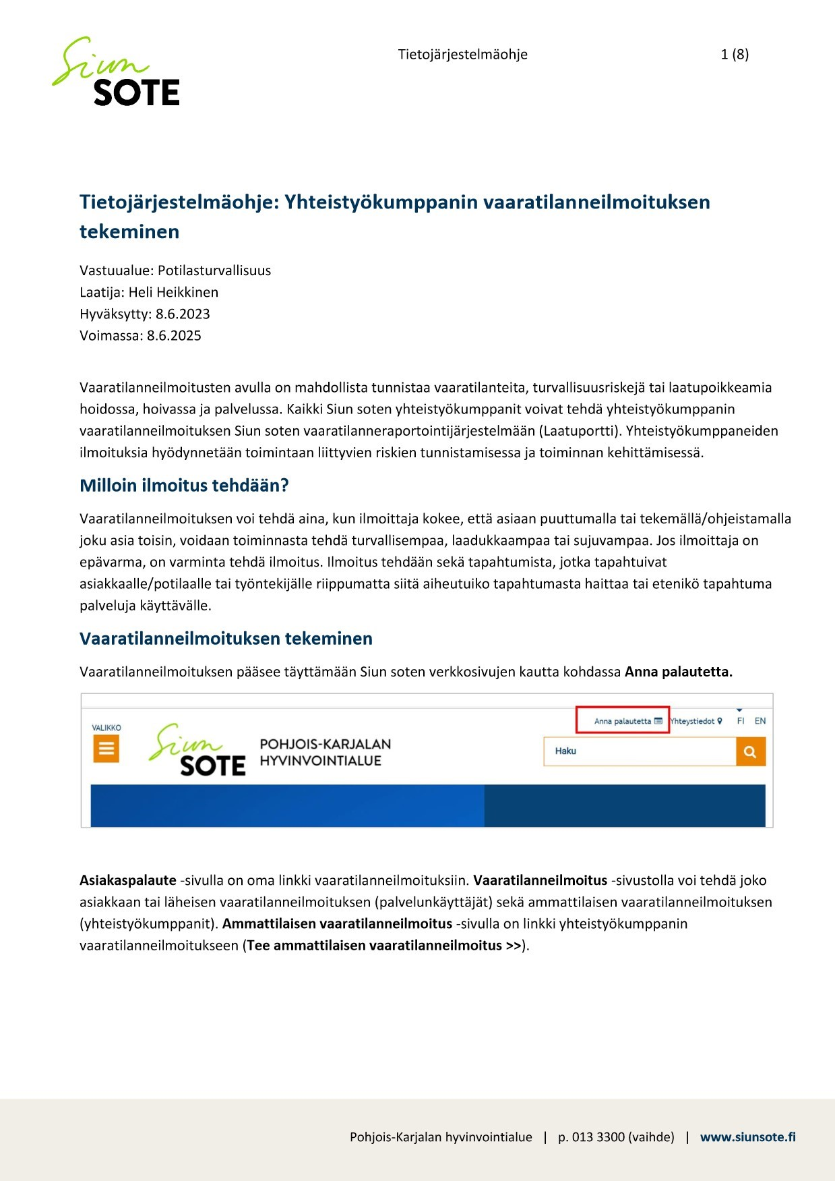

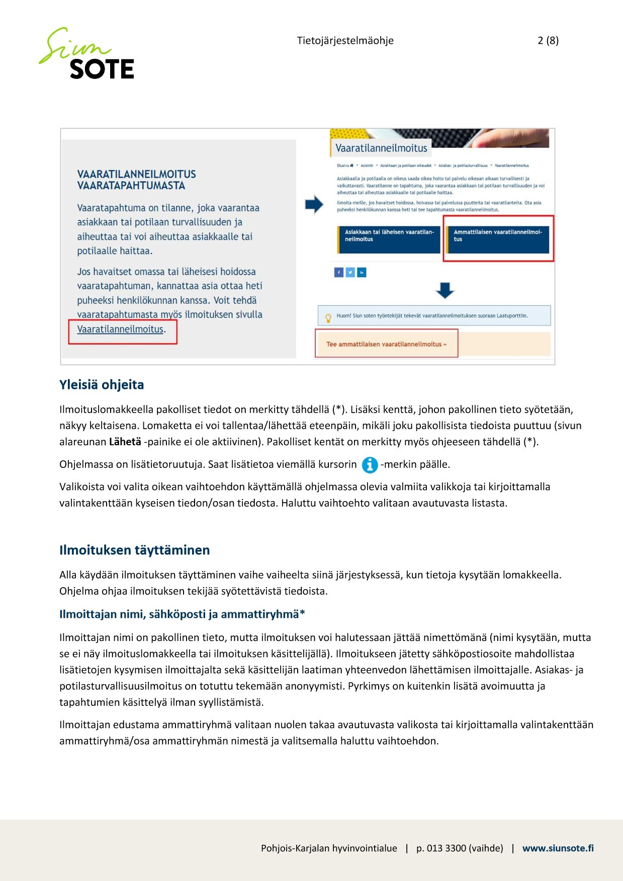

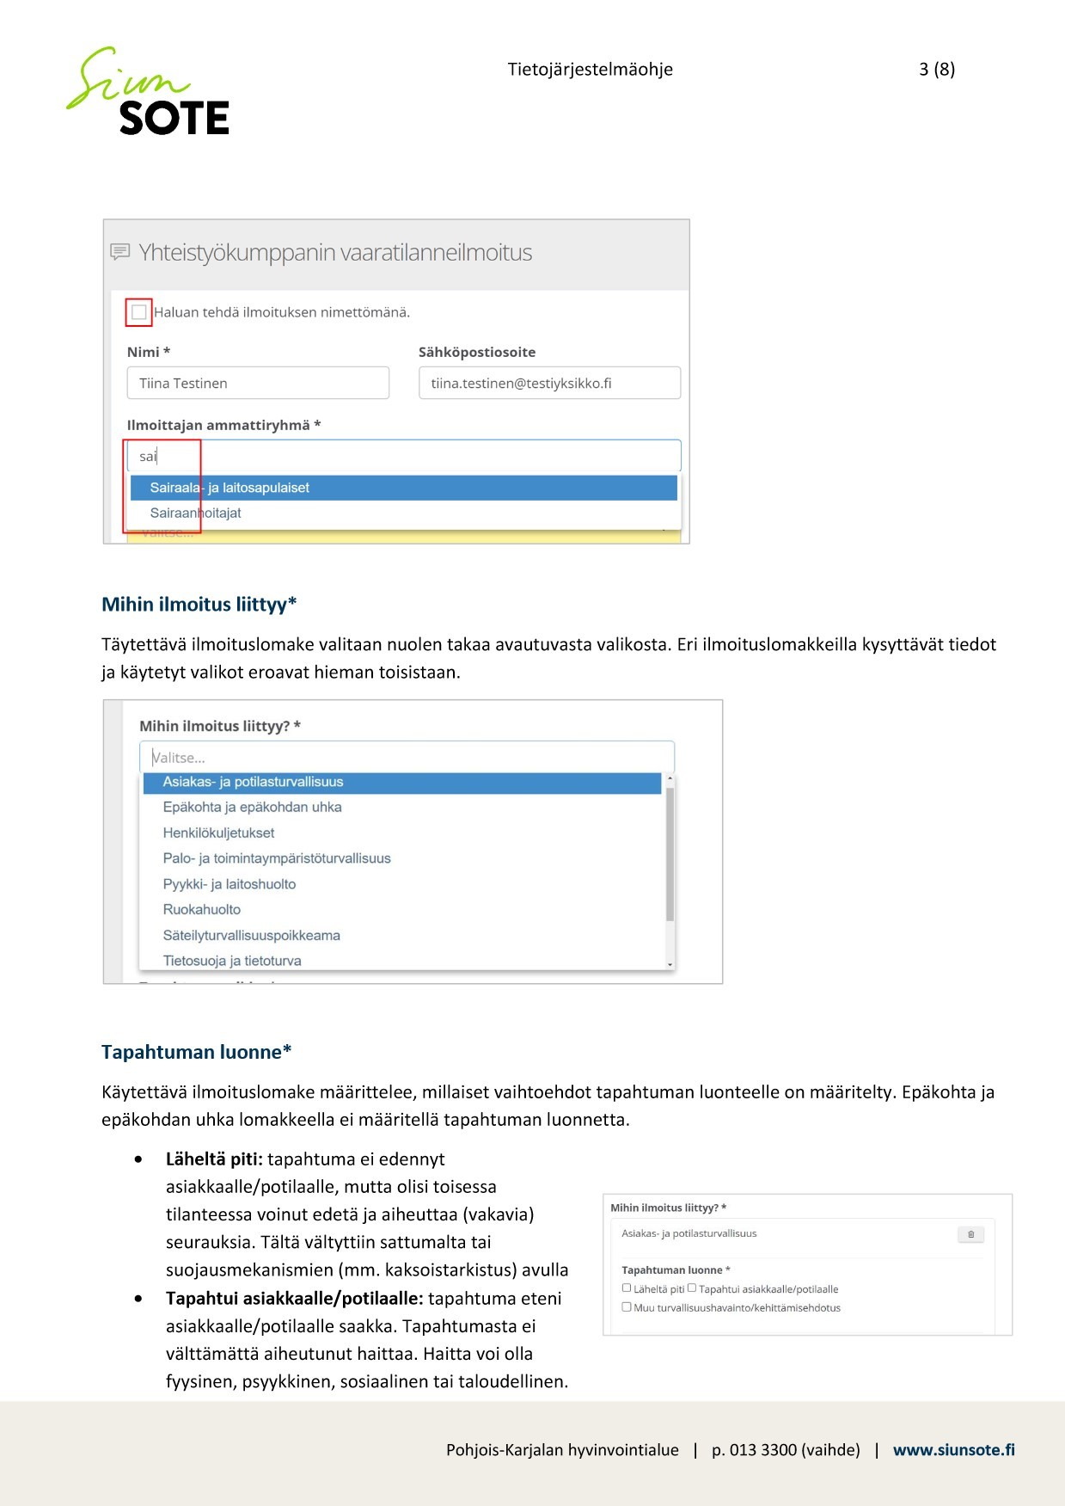

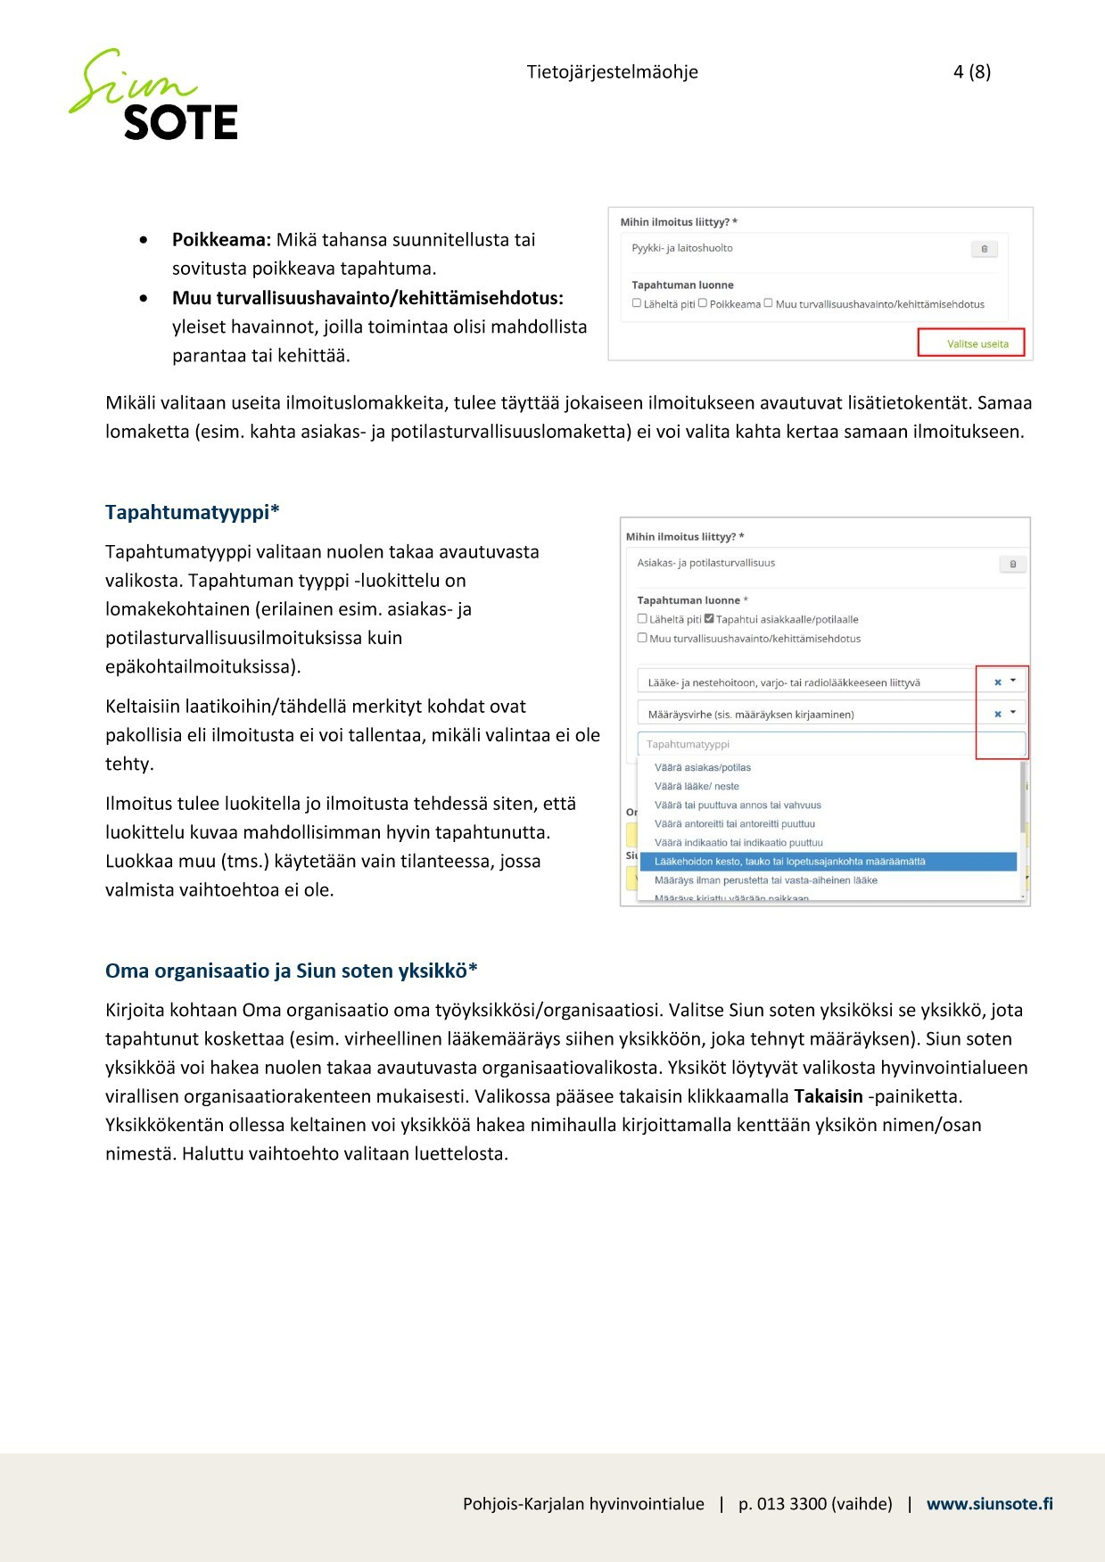

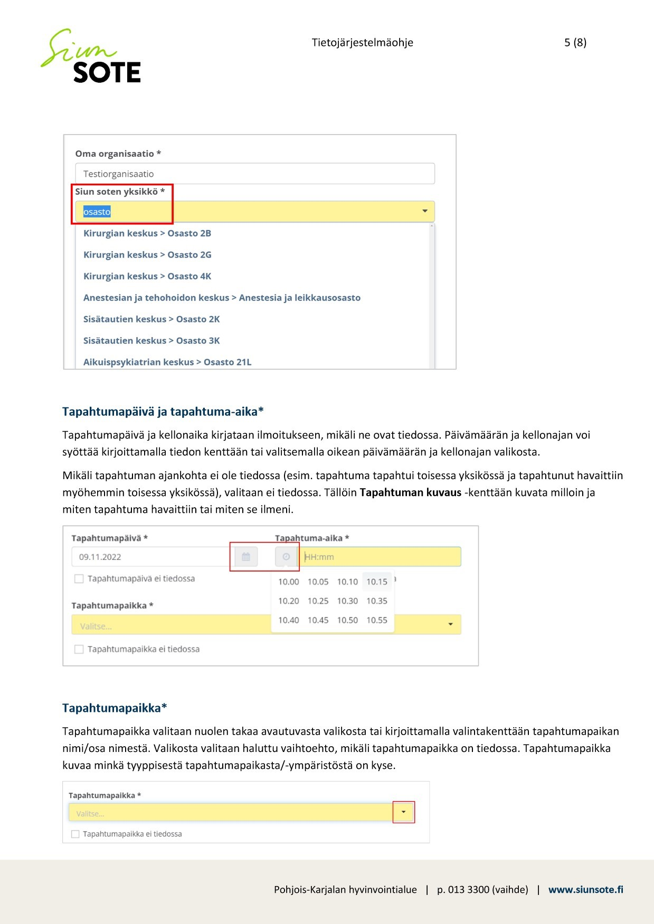

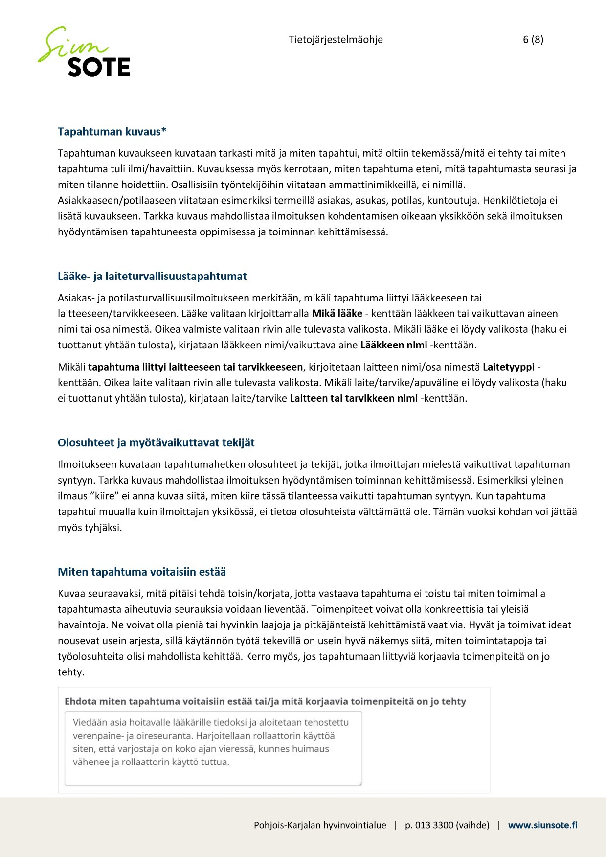

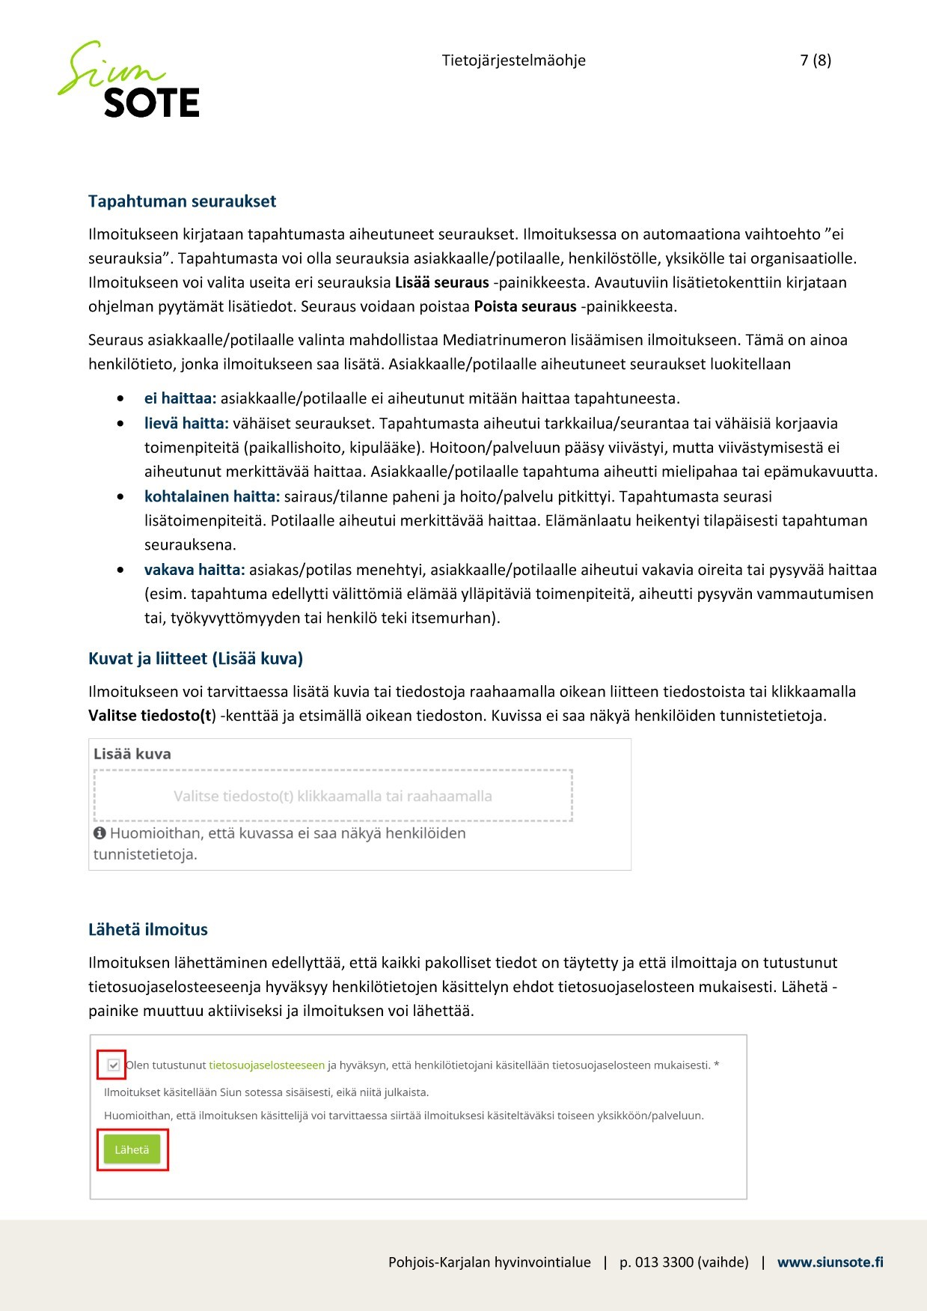

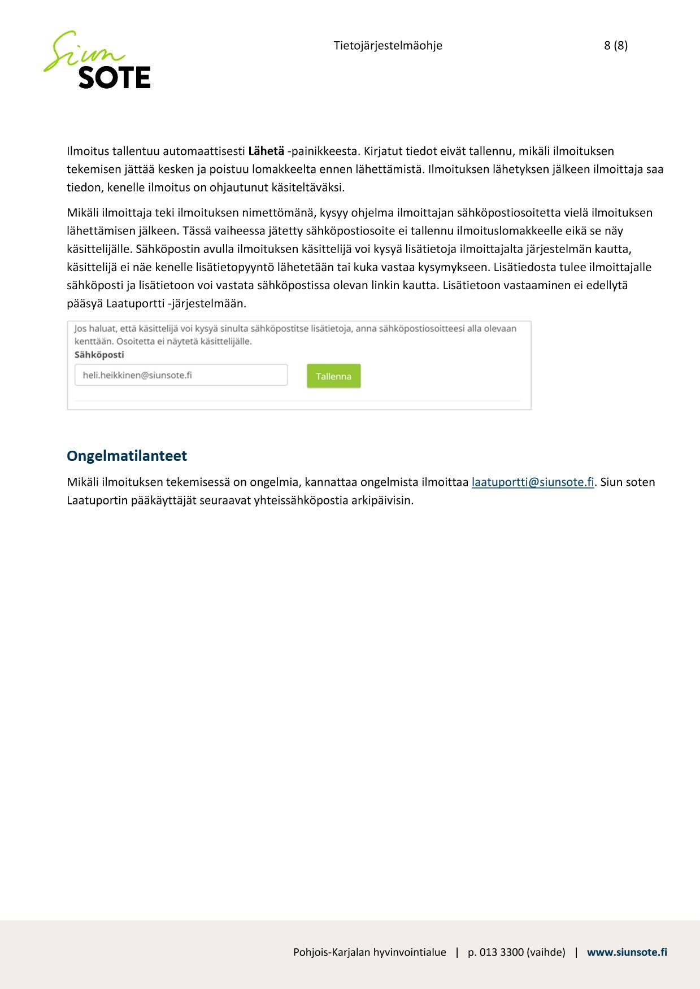

# **LIITE 3** Terveydenhuollon laitteiden vaaratilanneilmoitus

Lääkinnällisten laitteiden ammattimaisen käyttäjän vaaratilanneilmoitus (Lomake päivitetty 25.5.2023)

A. Toimijan ja

organisaation tiedot

Toimija*

Hyvinvointialue

Terveydenhuollon organisaatio

Sosiaalihuollon organisaatio

Itsenäinen ammatinharjoittaja

Sosiaali- tai terveydenhuollon ammattihenkilö

Kauneudenhoitoalan toimija

Organisaation nimi*

Organisaation osoite

Postitoimipaikka

PL/Postinumero

PL

Organisaation puhelinnumero

Vaaratilanteen yhteyshenkilö

Etunimi*

Sukunimi*

Puhelinnumero

Sähköpostiosoite*

Ilmoituksen tekemisen päivämäärä*

|  |  |  |
| --- | --- | --- |
| B. Laitteen perustiedot | Laitteen valmistaja | |
| Nimi* | |
| Laitteentoimittaja | |
| Nimi | |
| Laitteen nimike tai EMDN koodi*1 | |
| Laitteen kauppanimi* | Laitteen malli |
| Laitteen tunnistetieto* |  |
| Vaaratilanteessa mukana olleet muut laitteet tai lisälaitteet (nimi ja valmistaja) | |
|  | |

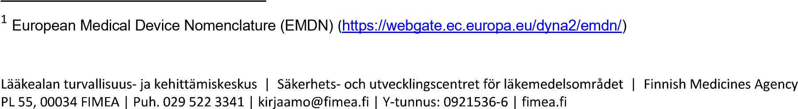

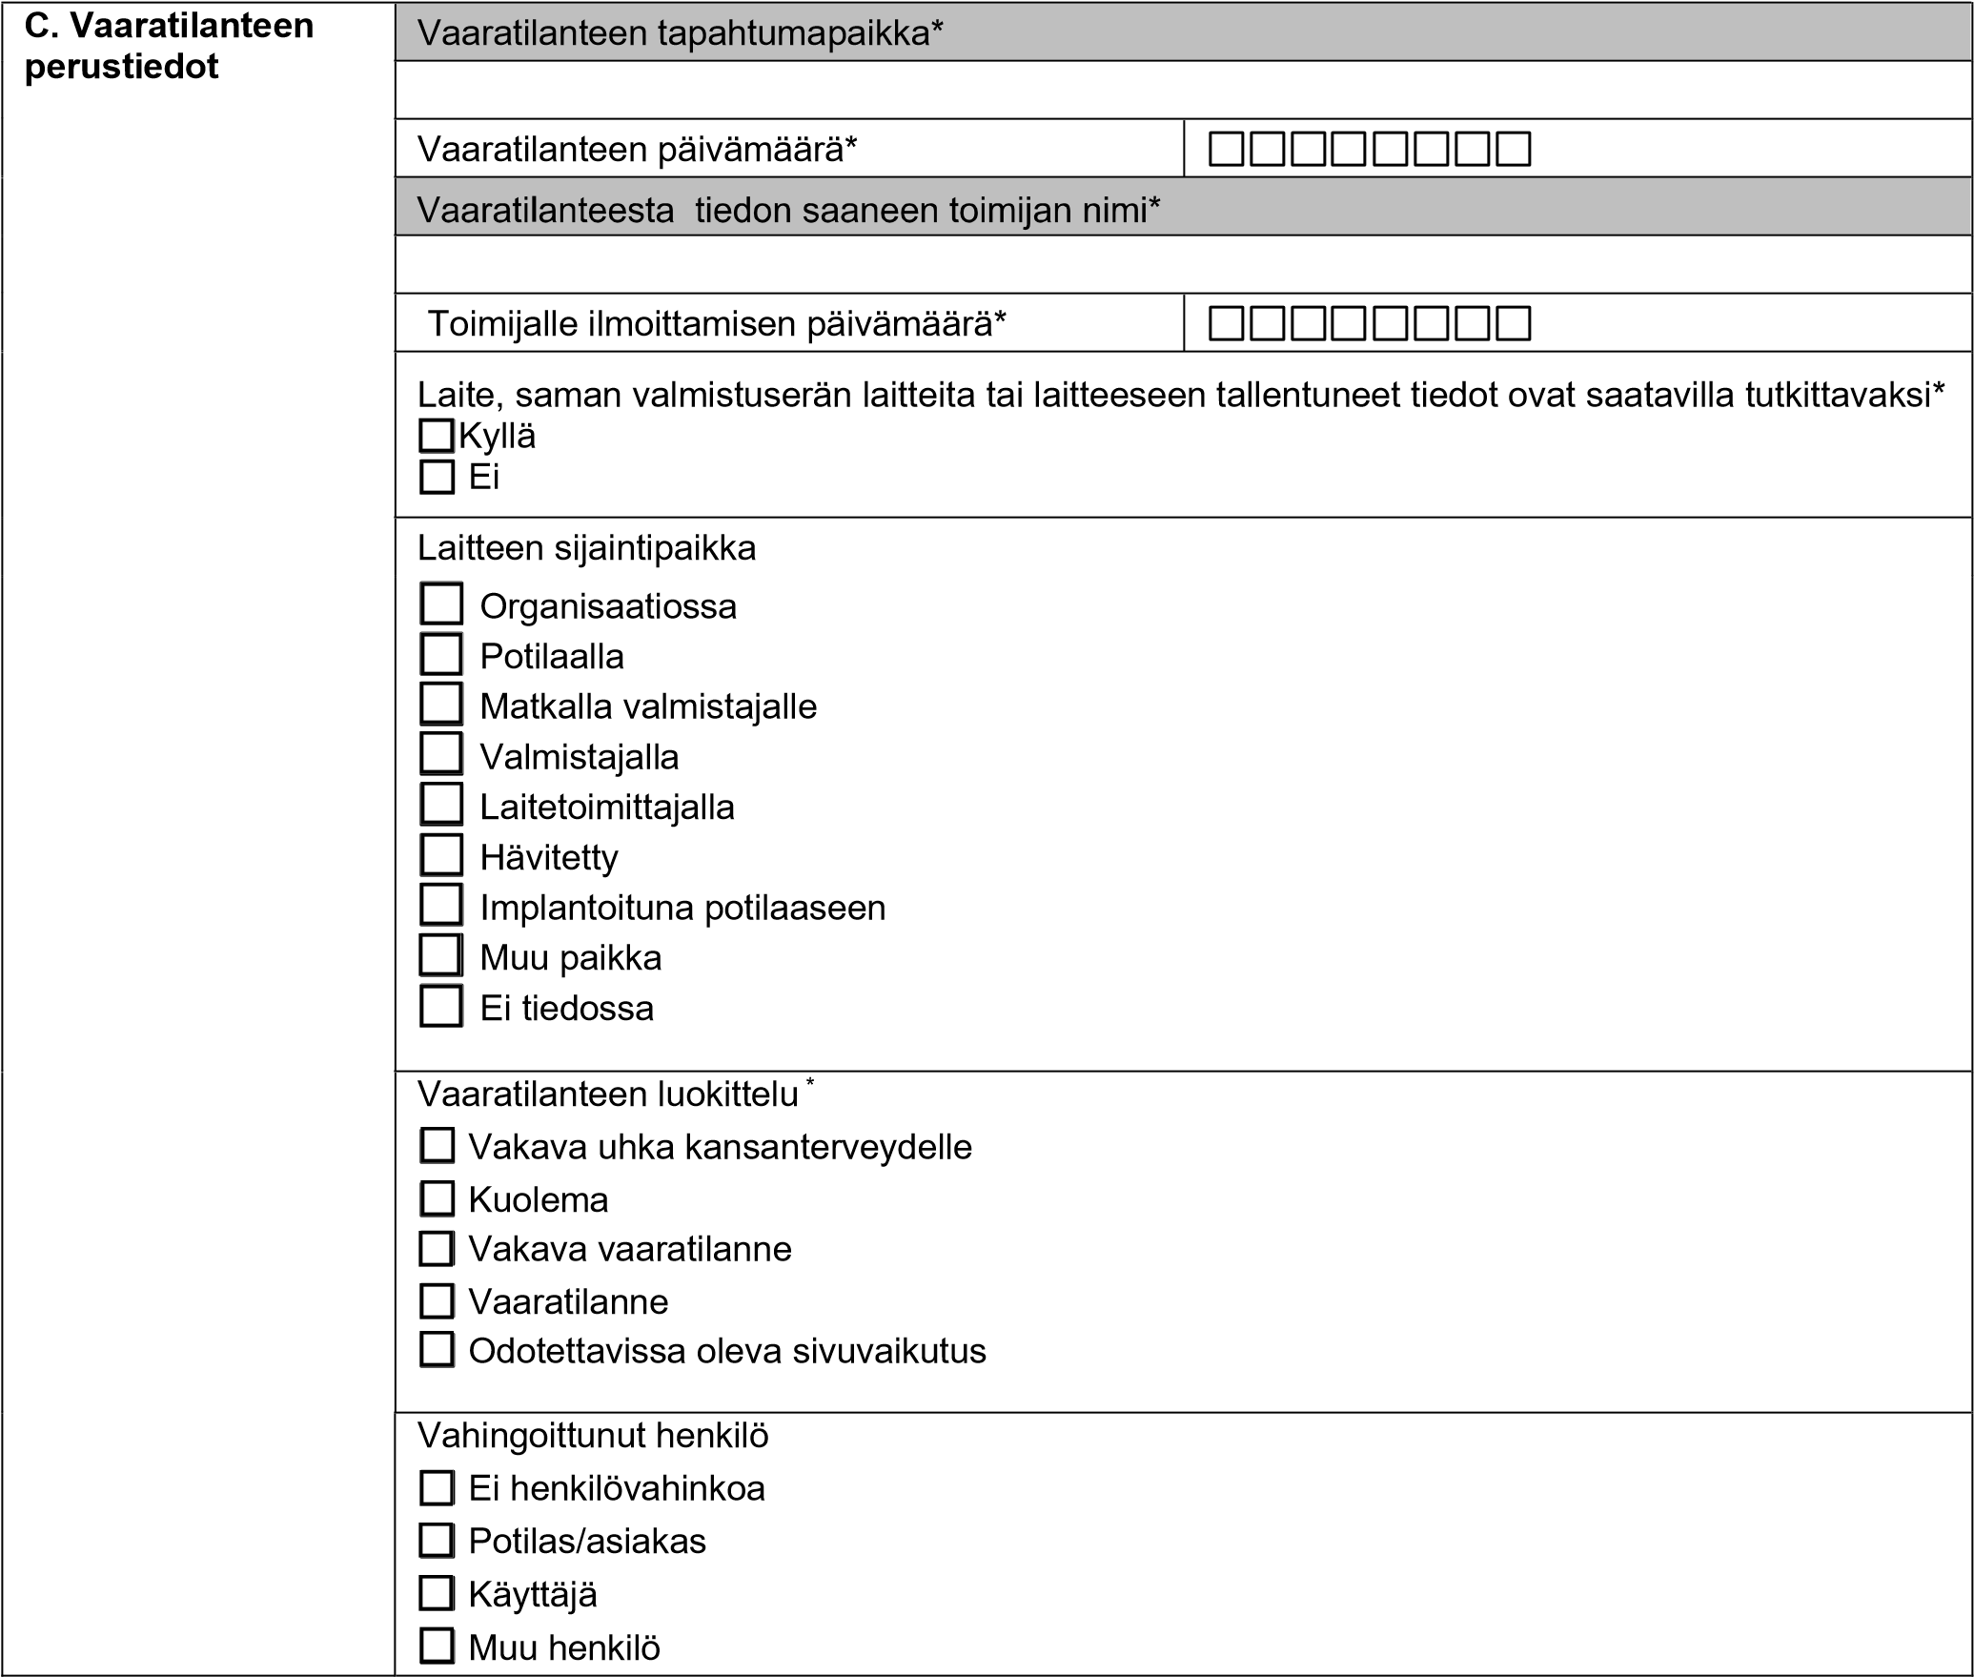

|  |  |  |
| --- | --- | --- |
| D. Vaaratilanteen kuvaus | Kuvaus millaisen laitteen käyttöön liittyvän tilanteen seurauksena vaaratilanne tapahtui tai olisi saattanut tapahtua* | |
| Kuvaus vaaratilanteen seurauksesta tai mahdollsiesta seurauksesta potilaalle/asiakkaalle tai muulle henkilölle* | |
| IMDRF laiteongelmakoodi (Annex A)[1] |  |
| IMDRF terveysvaikutuskoodi (Annex F)[2] |  |
| Mahdolliset liitteet tai muu lisämateriaali | |

# **LIITE 4** Toimintaohje yksityisen palvelutuottajien Siun Soten lukuun tuottamissa palveluissa muodostuneiden asiakirjojen tietoturva ja arkistointi

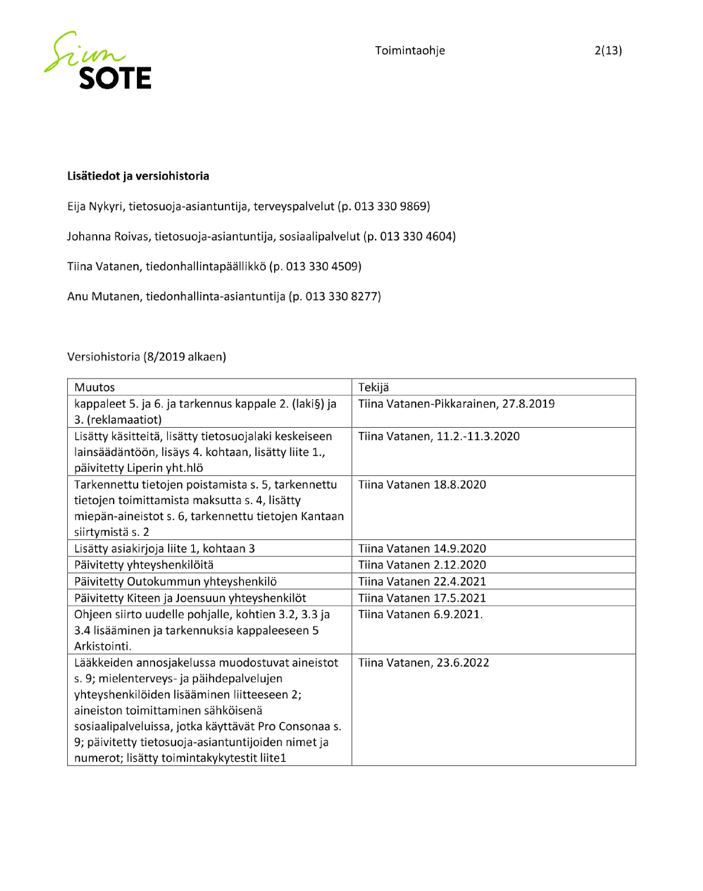

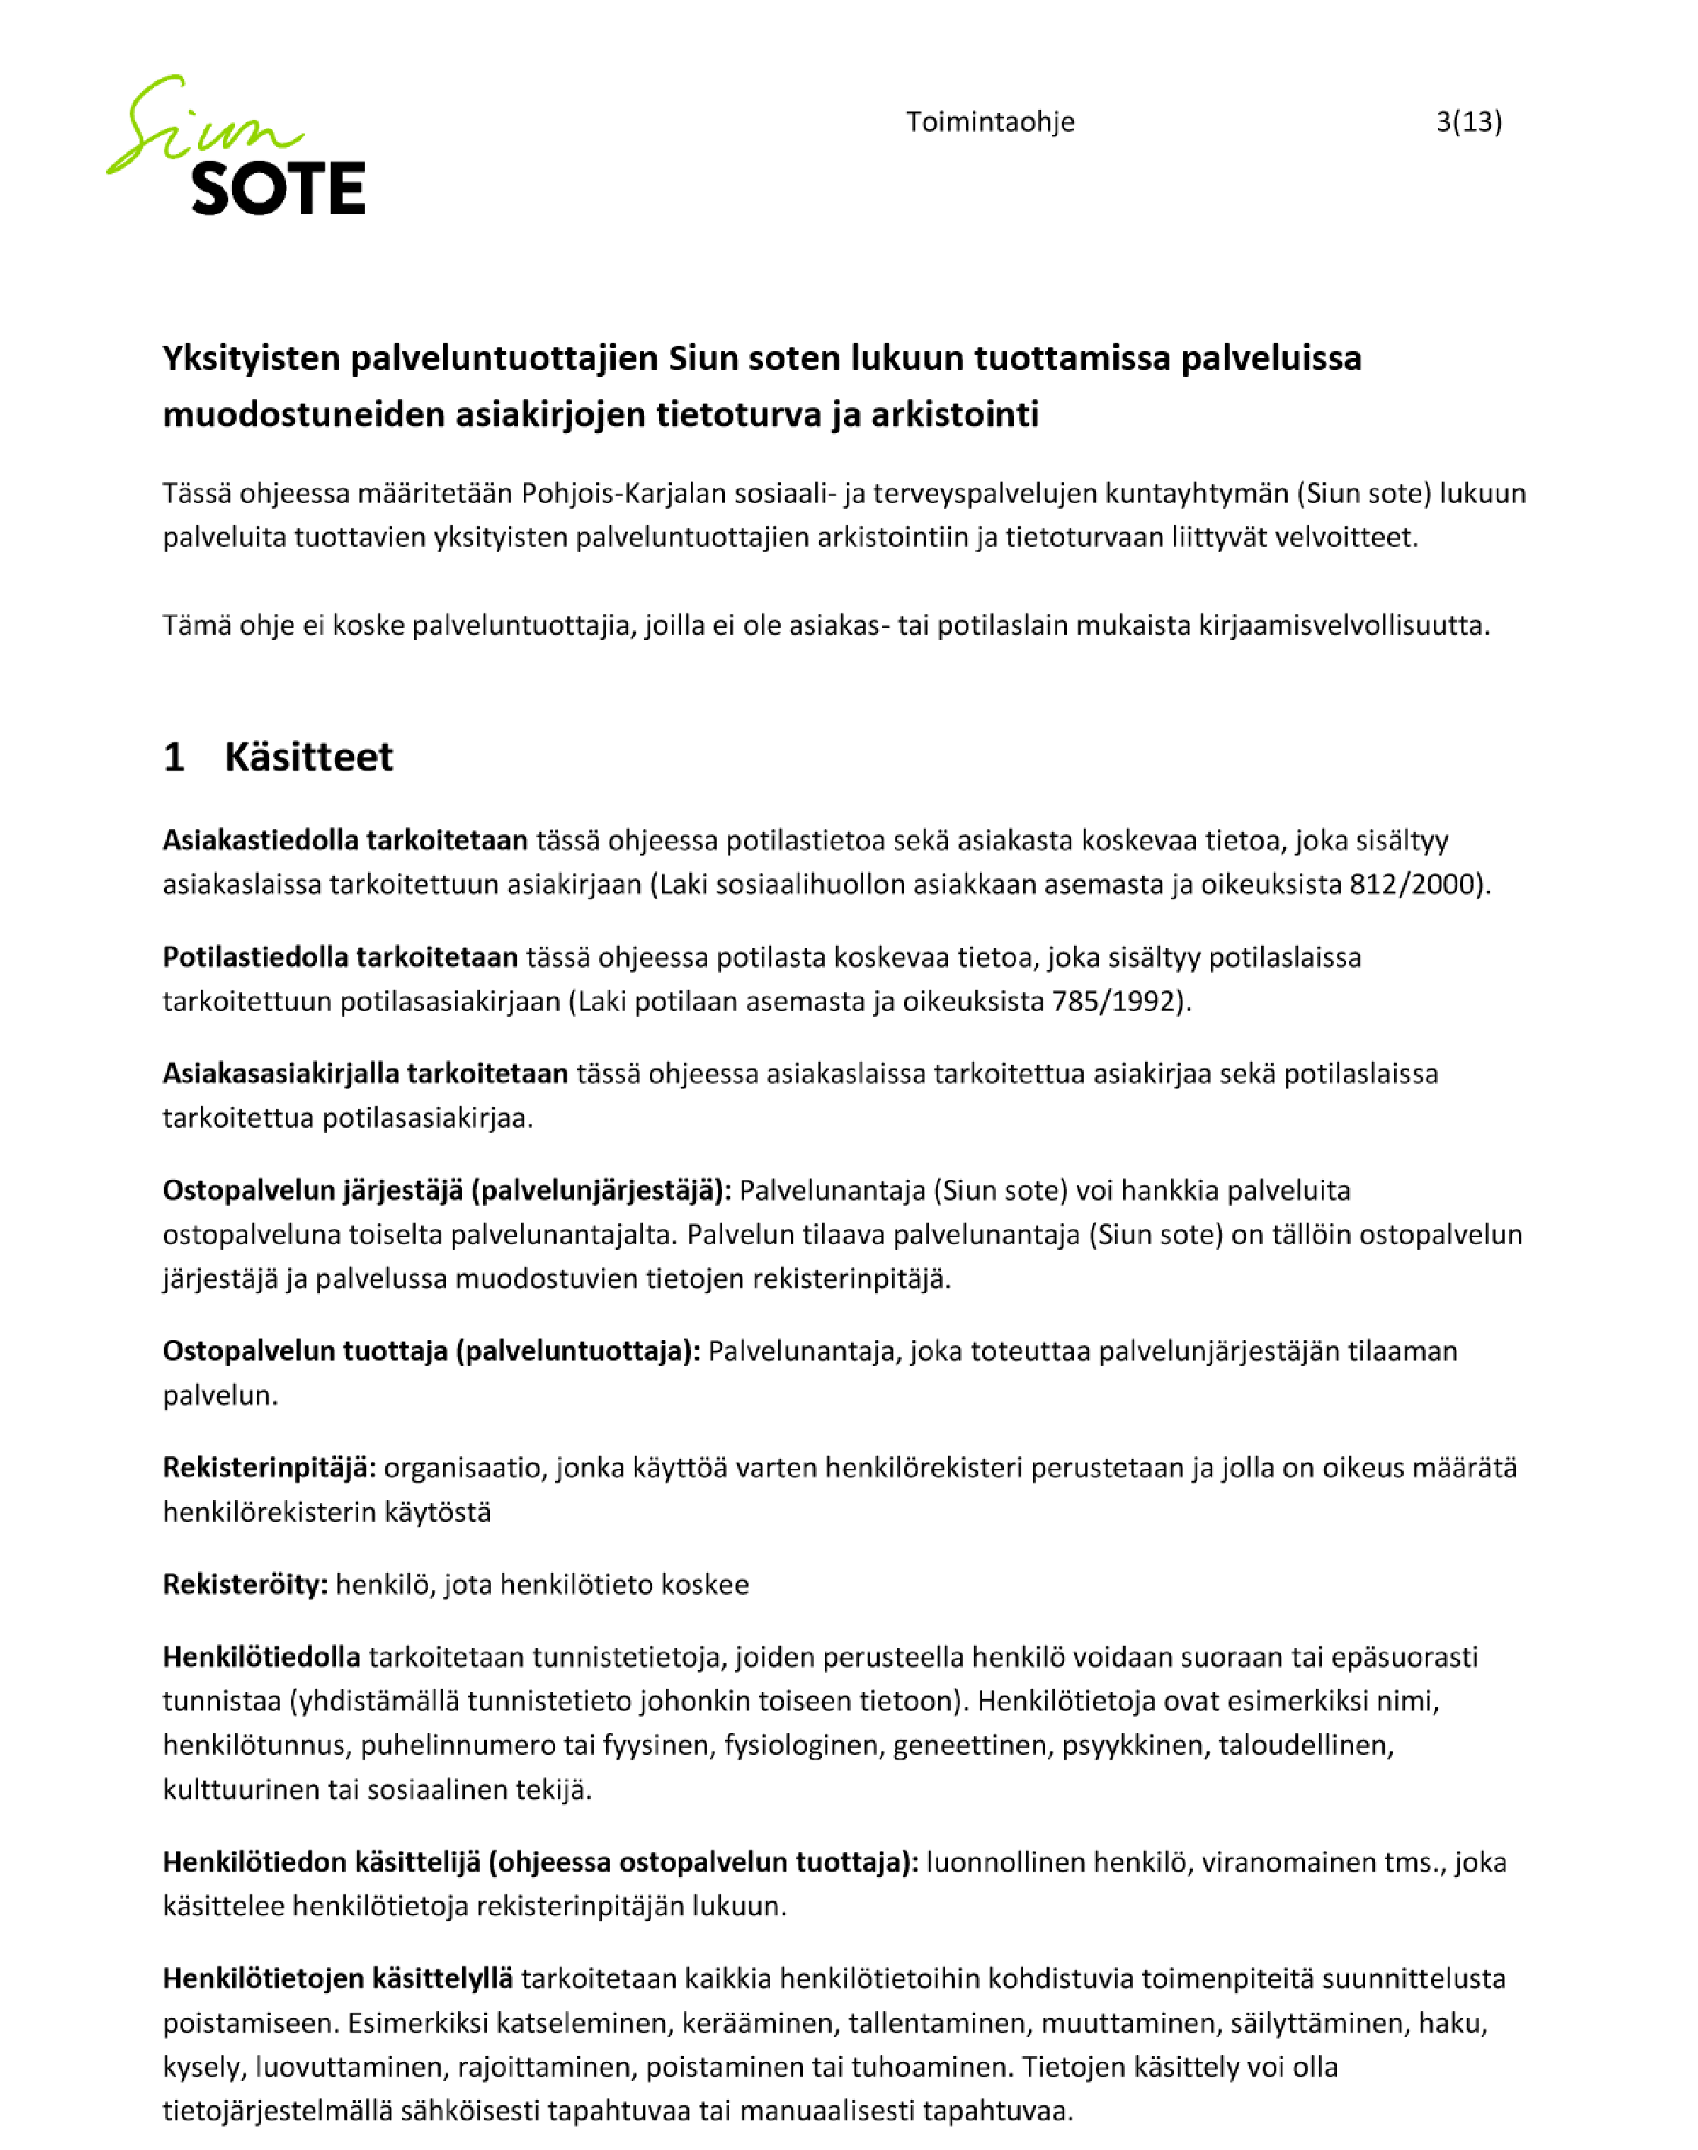

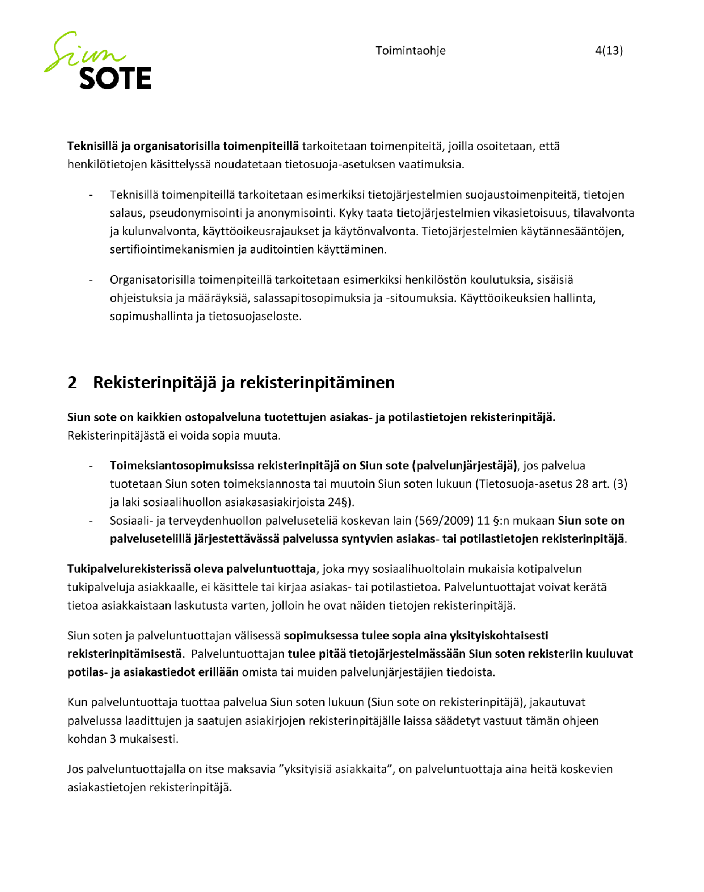

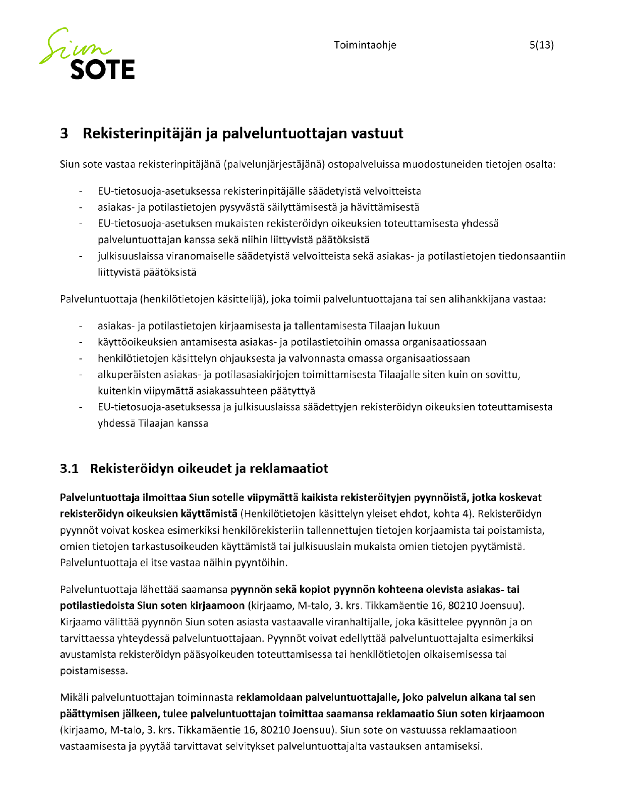

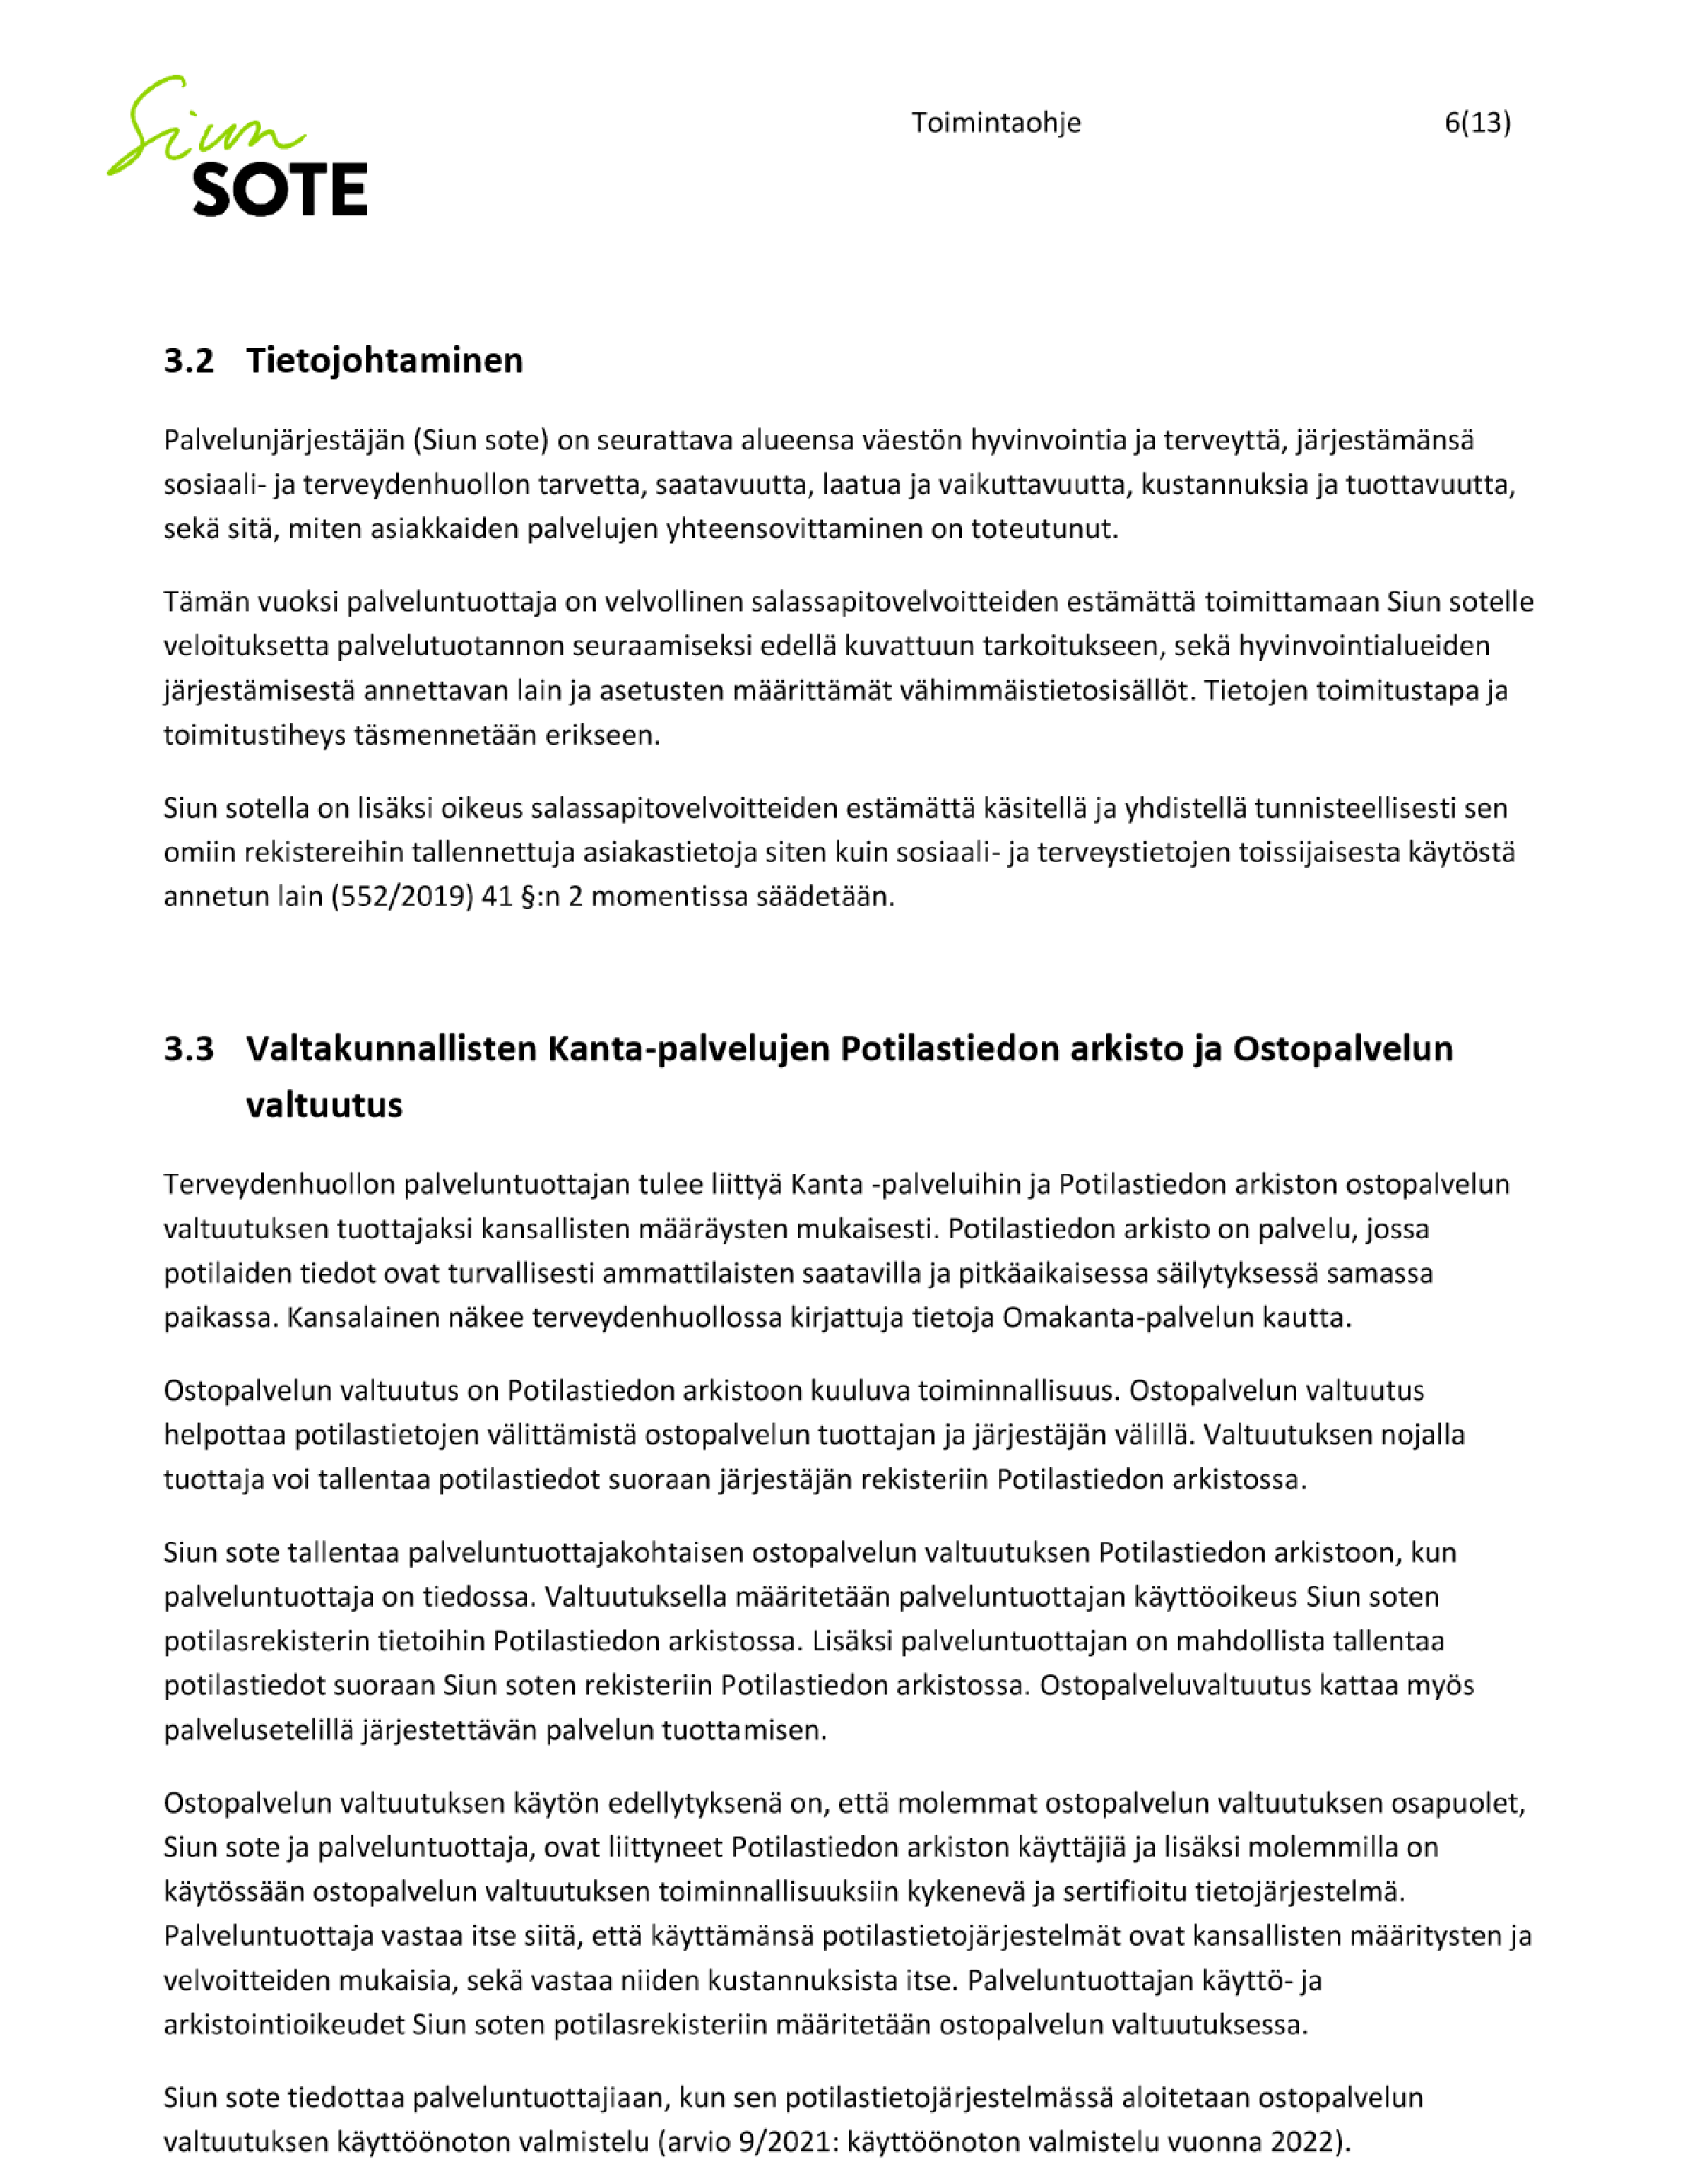

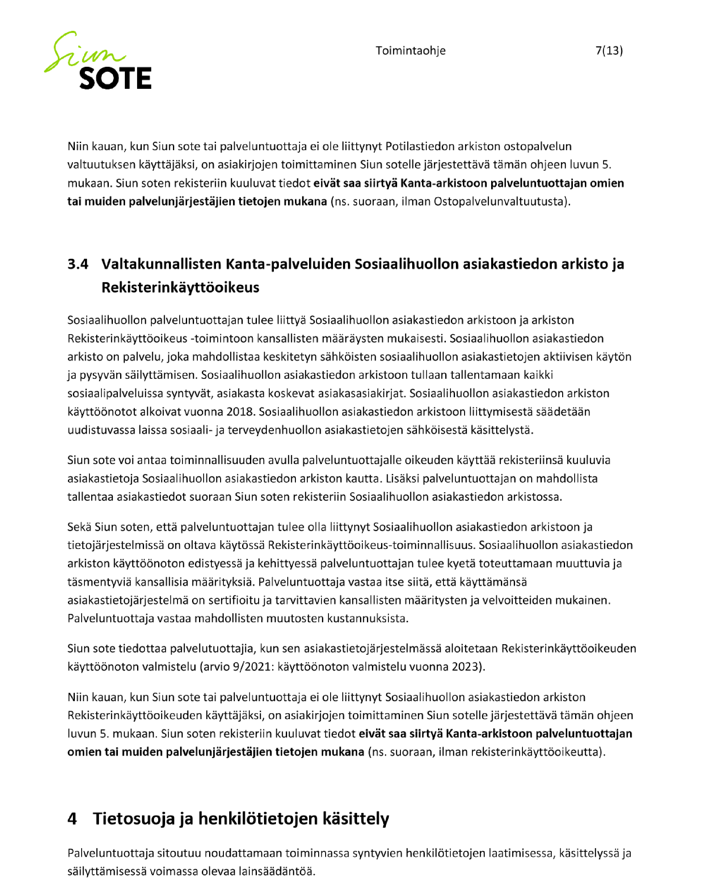

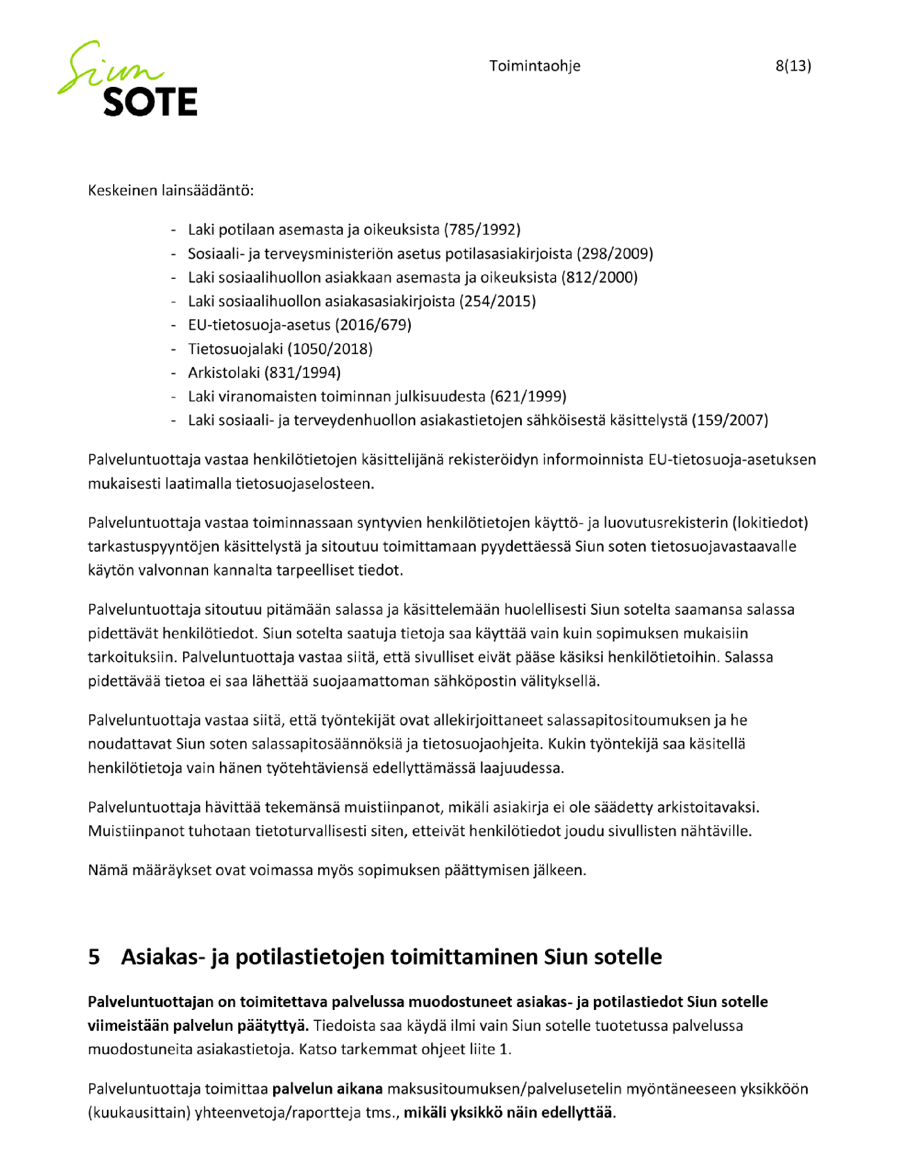

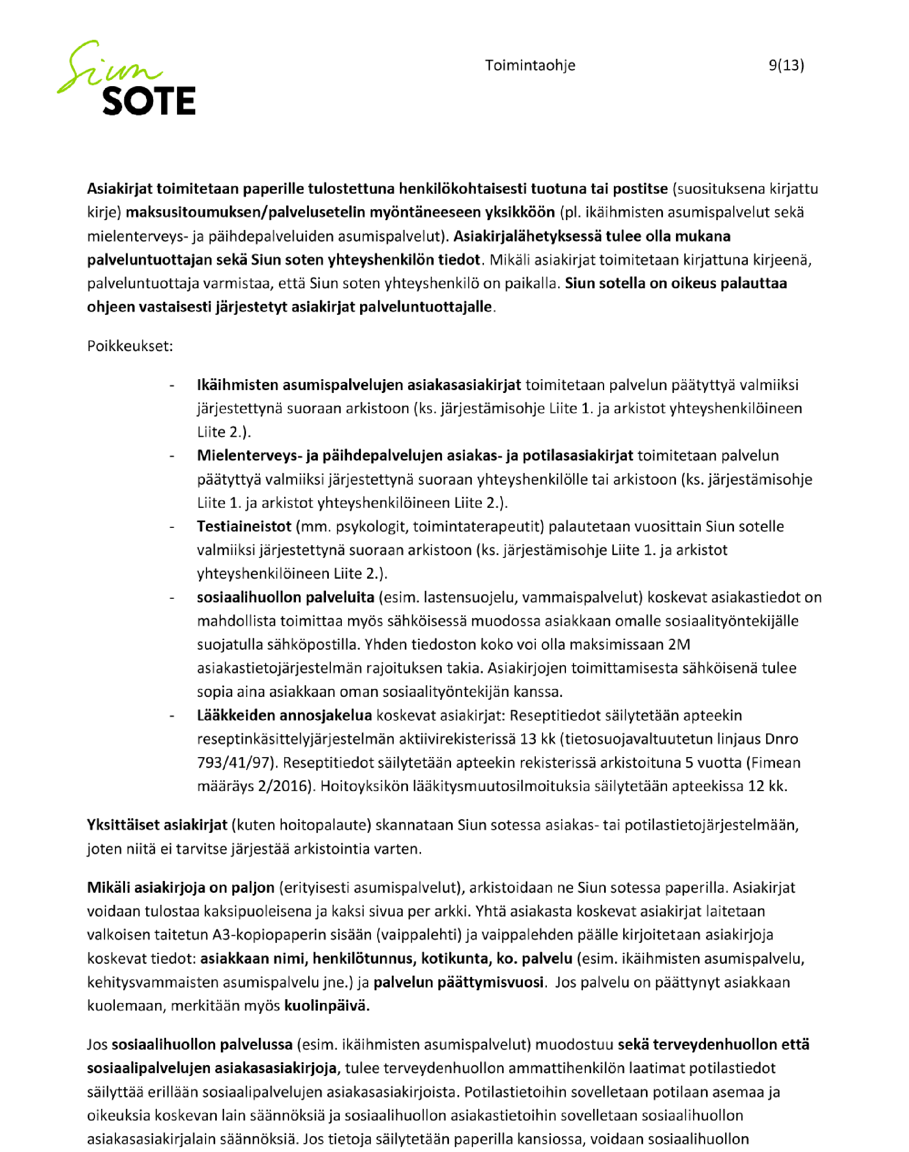

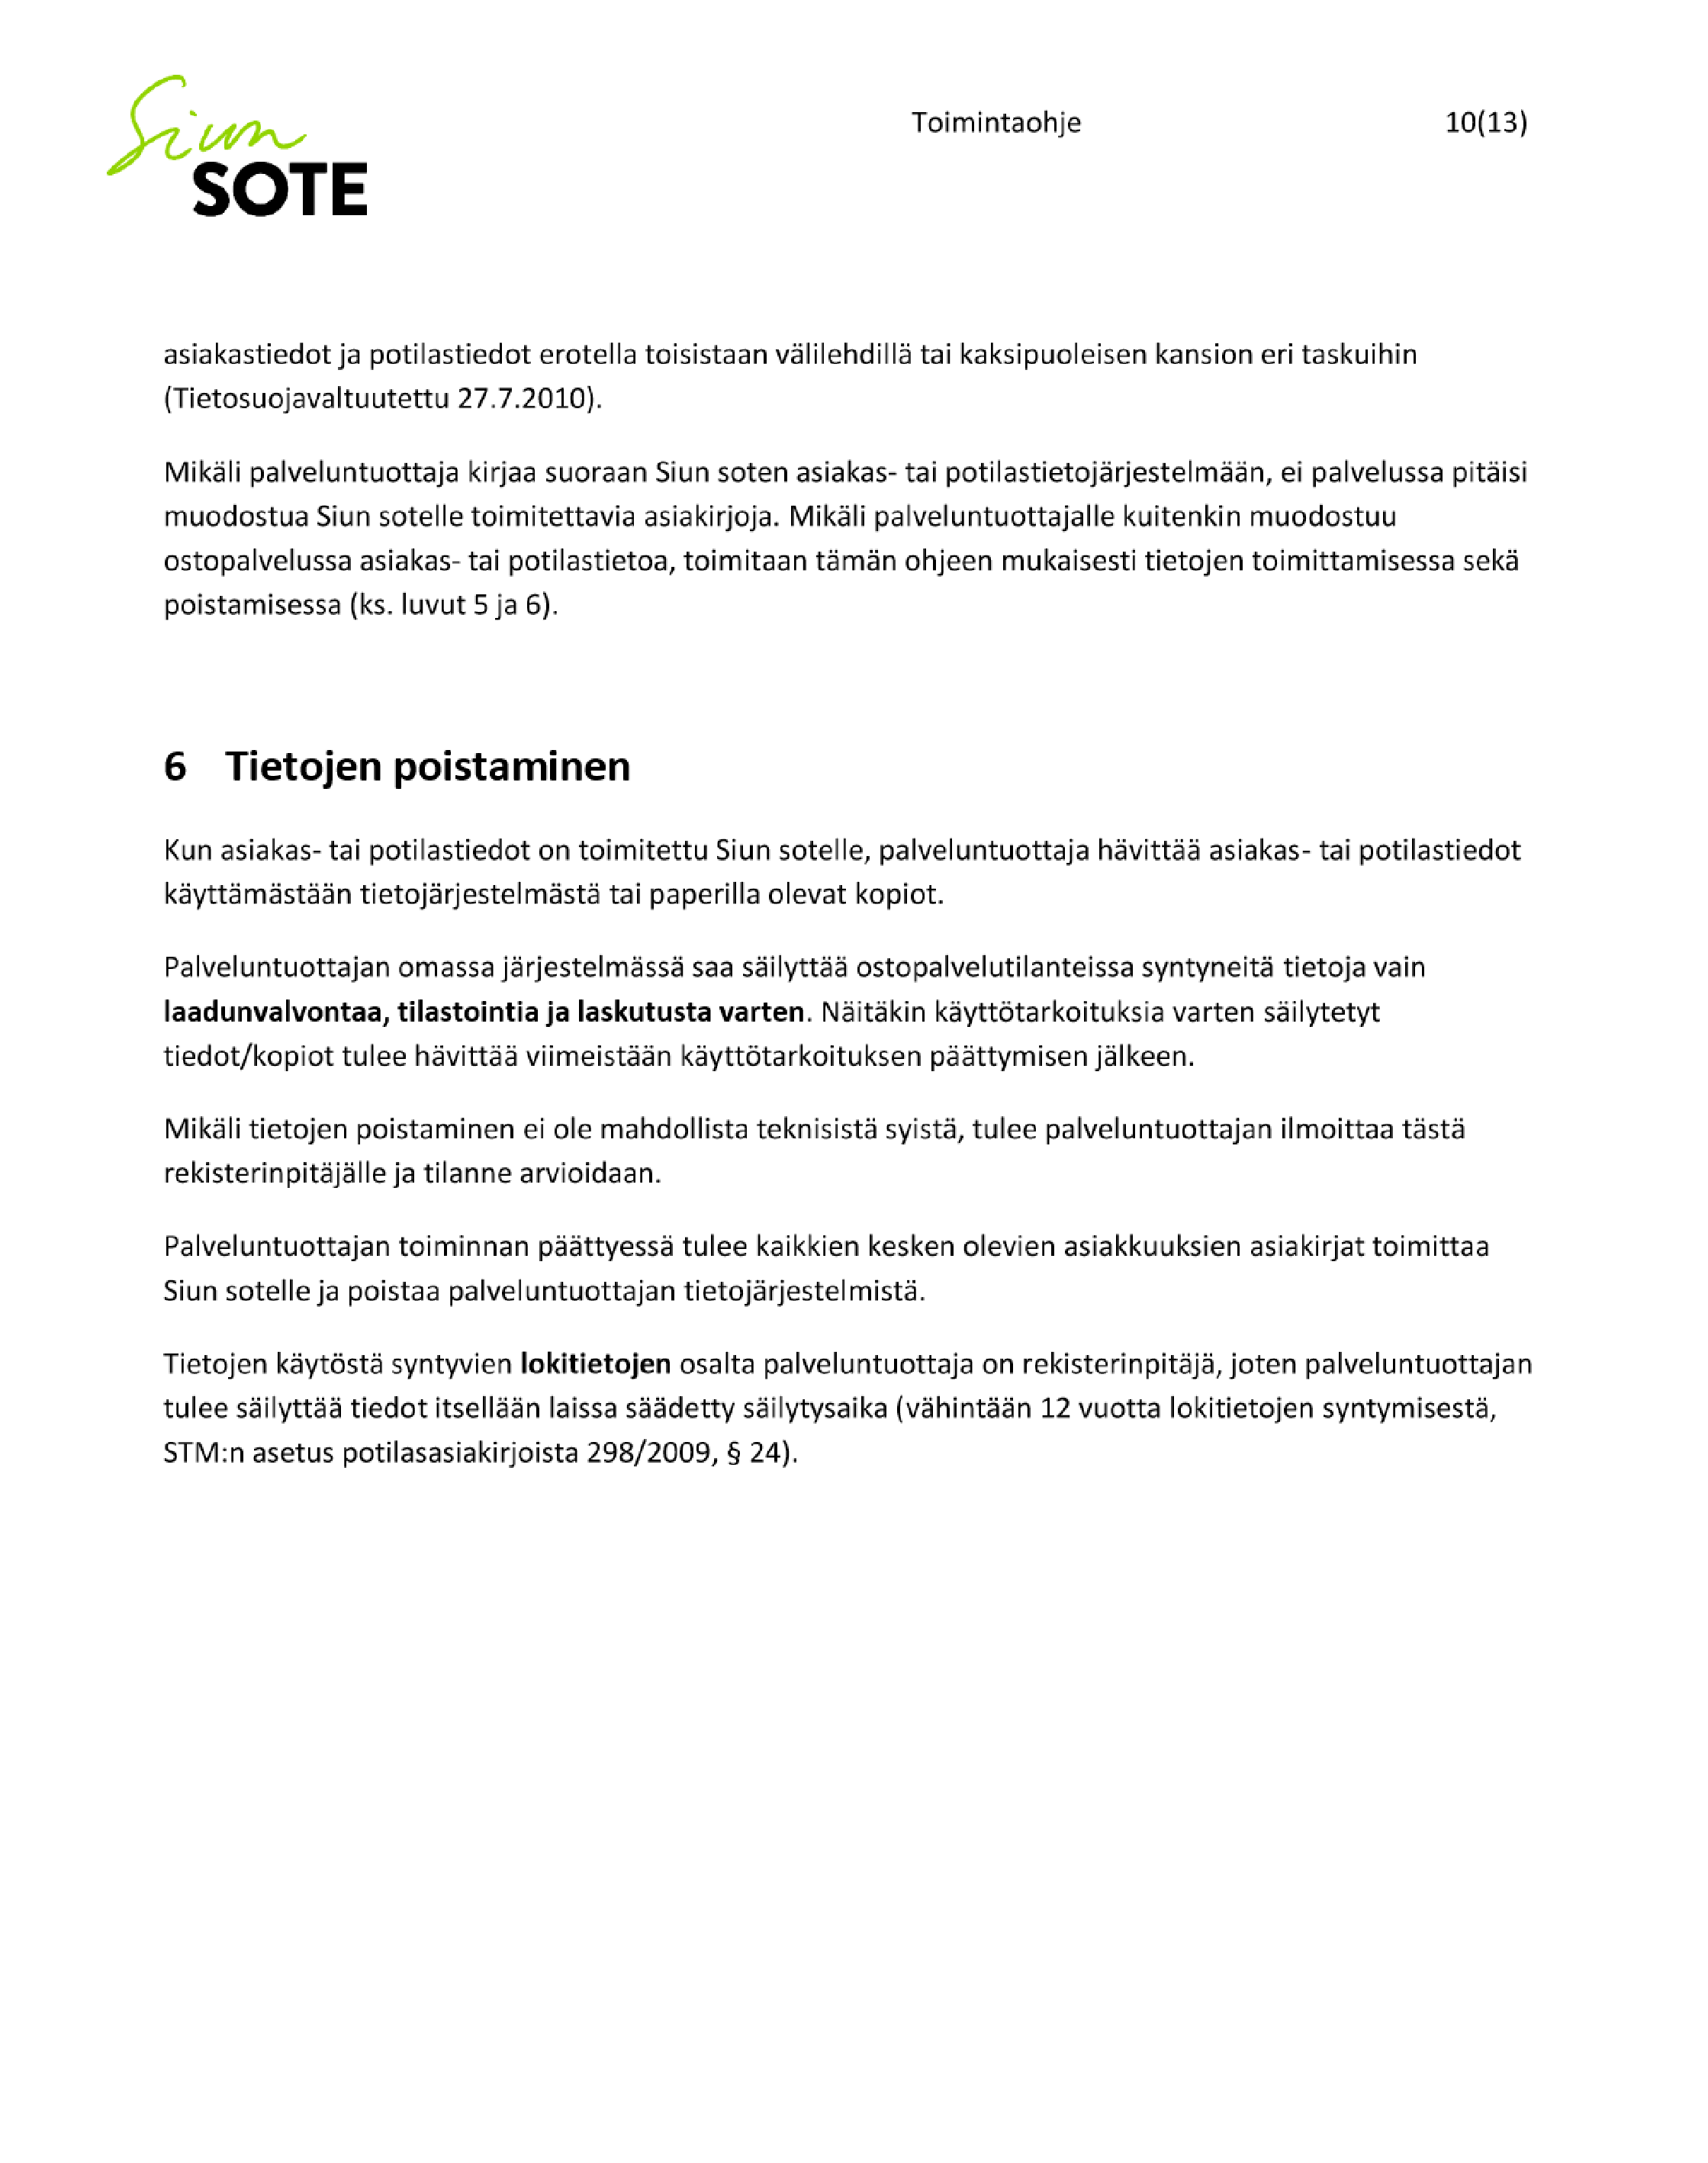

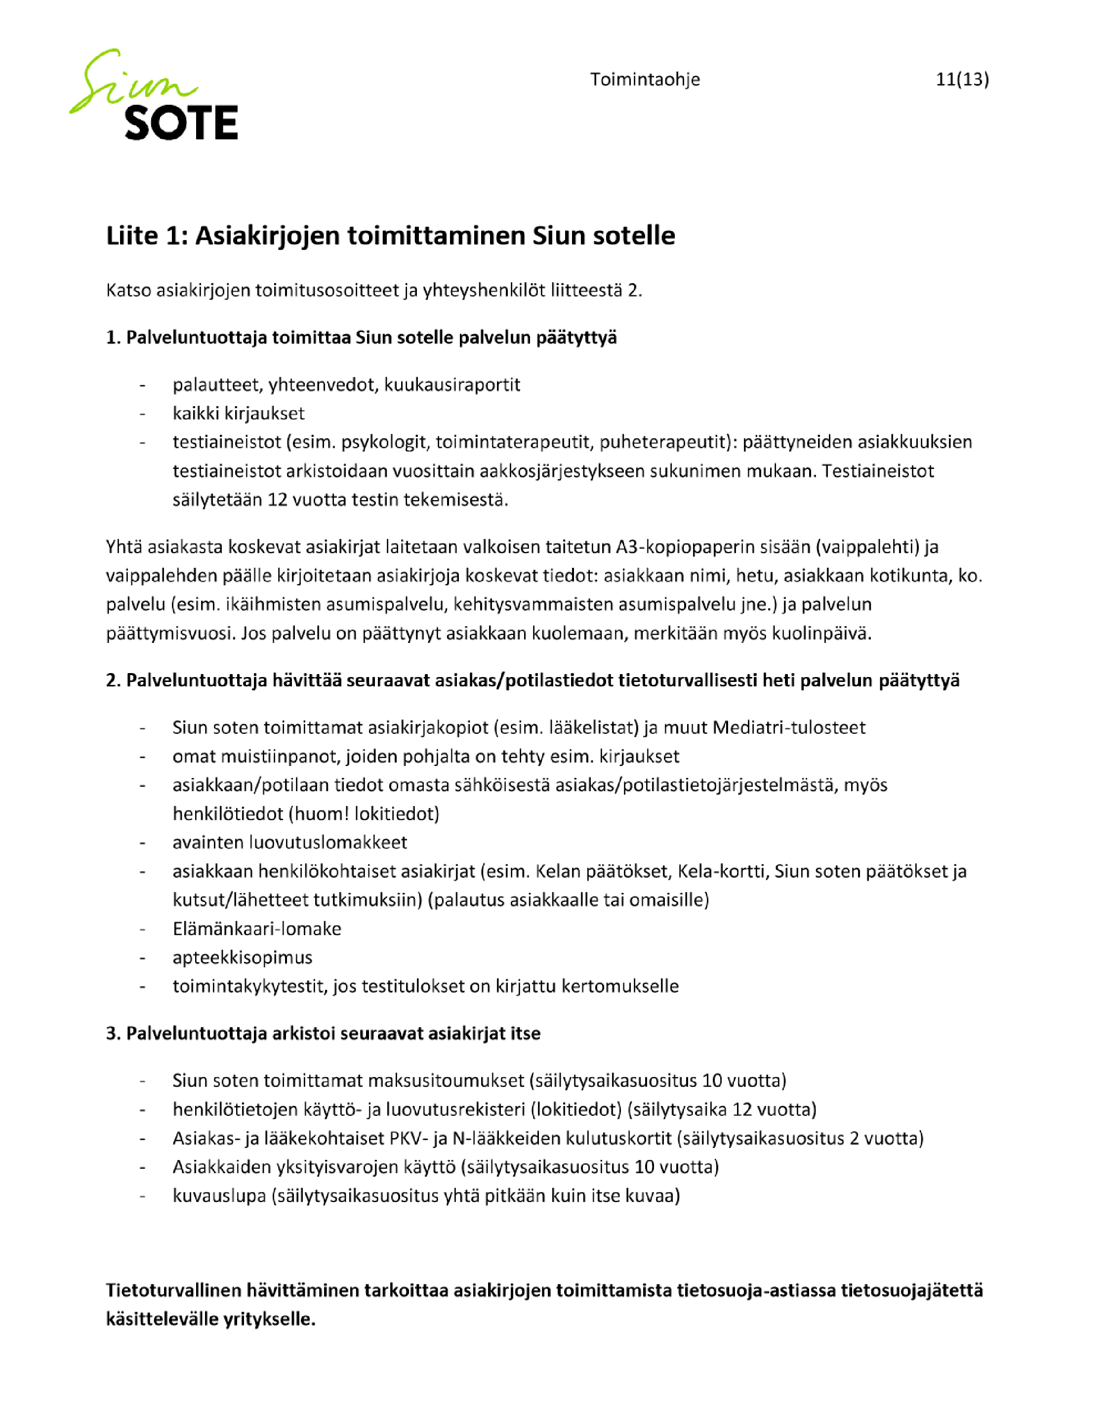

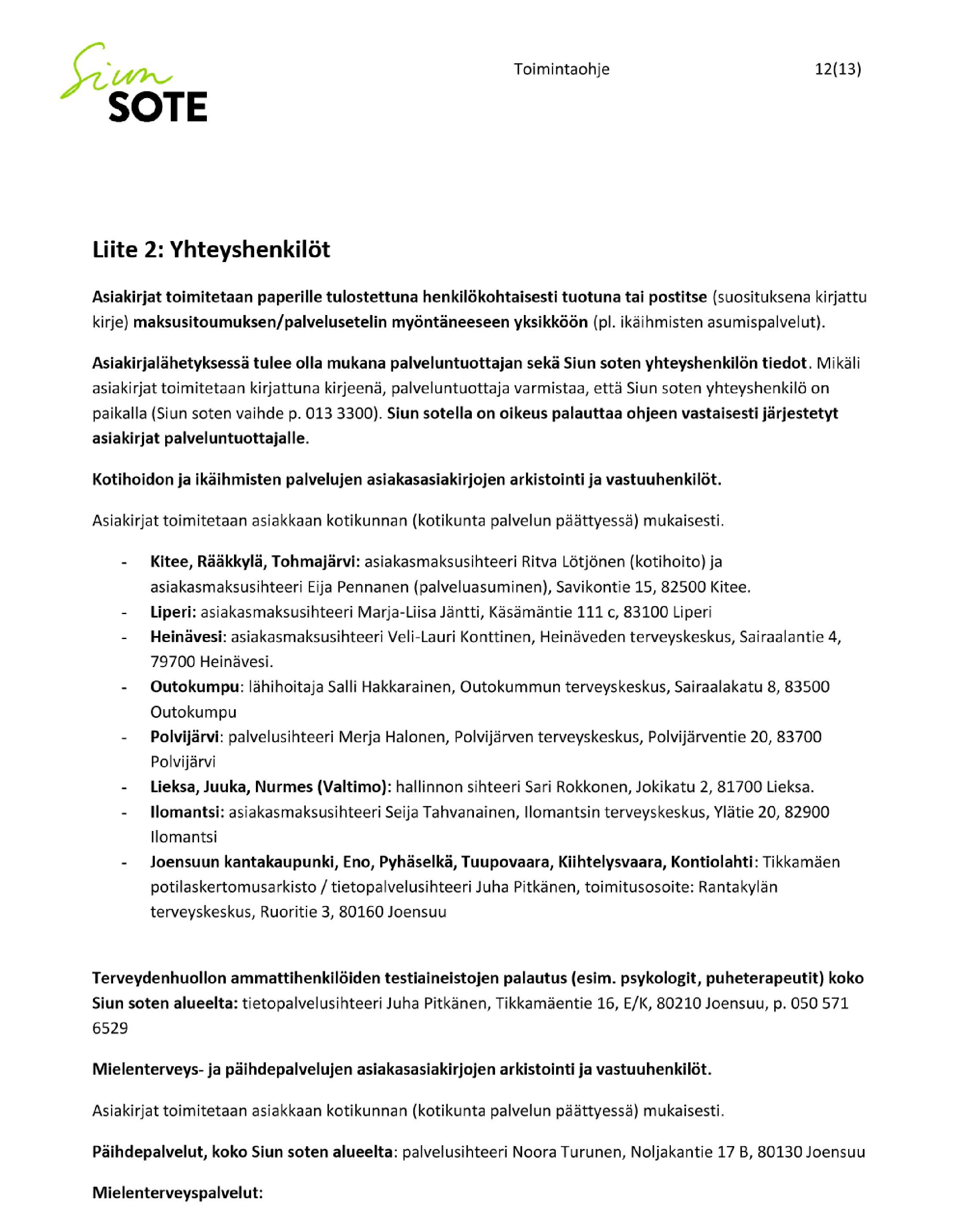

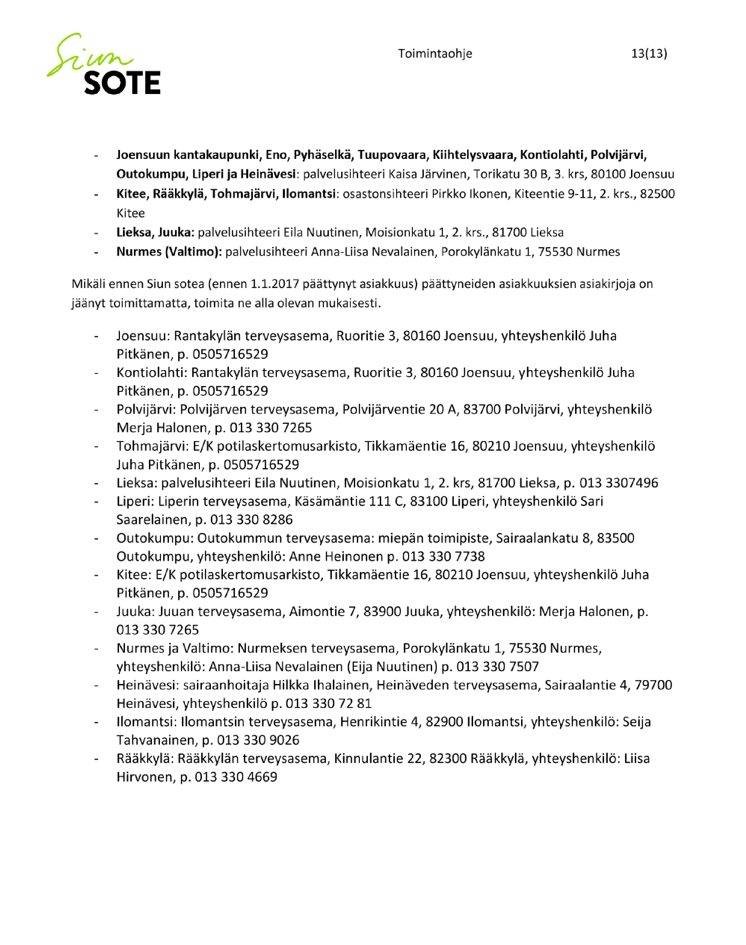

1. IMDRF laiteongelma koodisto ja terminologia (https://www.imdrf.org/working-groups/adverse-event-terminology/annexmedical-device-problem)
2. IMDRF terveysvaikutus koodisto ja terminologia (<https://www.imdrf.org/working-groups/adverse-event-terminology/annex-fhealth-effects-health-impact>)